Univerzita Palackého v Olomouci
Právnická fakulta

Alena Mánková

Proces tvorby obecně závazných vyhlášek se zaměřením na místní poplatky

Bakalářská práce

Olomouc 2020

Prohlašuji, že jsem bakalářskou práci na téma „Proces tvorby obecně závazných vyhlášek se zaměřením na místní poplatky“ vypracovala samostatně a citovala jsem všechny použité zdroje.
V Olomouci dne 1.3.2020 Alena Mánková

Ráda bych touto cestou poděkovala JUDr. Soni Pospíšilové Ph.D., vedoucí mé bakalářské práce, za rady a připomínky, které byly cenným přínosem mé práce, trpělivost a odborné vedení.

Obsah
Obsah 4
Seznam zkratek 5
Úvod 6
1 Právní postavení obcí, samospráva obcí 8
1.1 Prameny právní úpravy obcí 9
1.1.1 Ústava ČR 9
1.1.2 Listina základních práv a svobod 10
1.1.3 Zákon o obcích 11
1.1.4 Evropská charta místní samosprávy 14
2 Obecně závazné vyhlášky obcí 15
2.1 Působnost obecně závazných vyhlášek 15
2.2 Proces přijímání obecně závazných vyhlášek 17
2.3 Publikace OZV, platnost a účinnost 18
2.4 Náležitosti 19
2.5 Evidence obecně závazných vyhlášek 20
2.6 Dozor 21
3 Finanční nezávislost obcí 23
3.1 Právní zakotvení 24
3.2 Druhy příjmů obce 24
4 Místní poplatky 26
4.1 Druhy místních poplatků 27
4.2 Obecně závazné vyhlášky obce Bystrovany 32
4.2.1 Obecně závazné vyhlášky o místních poplatcích 32
Závěr 35
Seznam literatury 37
Abstrakt 40
Seznam příloh 41
Přílohy 42

Seznam zkratek

OZV obecně závazná vyhláška
ÚSC územní samosprávný celek
FO fyzická osoba
PO právnická osoba
MV Ministerstvo vnitra
ÚS Ústavní soud
ČR Česká republika
Sb. Sbírka zákonů
čl. článek
ve zn. p. p. ve znění pozdějších předpisů
sp. zn. spisová značka
Pl. ÚS plénum Ústavního soudu
Ústava ČR ústavní zákon č. 1/1993 Sb., Ústava České republiky, ve znění pozdějších předpisů
LZPS usnesení předsednictva České národní rady č. 2/1993Sb., o vyhlášení Listiny základních práv a svobod jako součásti ústavního pořádku České republiky, ve znění pozdějších předpisů
ZOZř zákon č. 128/2000 Sb., o obcích (obecní zřízení), ve znění pozdějších předpisů
ZOM zákon č. 565/1990 Sb., o místních poplatcích, ve znění pozdějších předpisů

Úvod
V poválečném období, během komunistického režimu existovaly národní výbory jako orgány státní správy. Národní výbory měly postavení na úrovni dnešních obcí a krajů až do roku 1990, kdy tuto soustavu znovu nahradilo obecní zřízení. Hovoříme o tzv. územní samosprávě, která zaručuje autonomní postavení územních samosprávných celků. Samosprávné postavení obcí, tak bylo opět obnoveno účinností zákona České národní rady č. 367/1990 Sb., o obcích. Zákon byl později zrušen a nahrazen předpisem, který nyní známe pod číslem 128/2000 Sb., zákonem o obcích (obecní zřízení). Tento právní předpis představuje základní právní úpravu územních samosprávných celků.
Právo obcí na samosprávu je ústavně zakotveno, a tedy Ústava zaručuje samosprávu územních samosprávných celků. Samospráva neboli správa vlastních záležitostí se projevuje mimo jiné v pravomoci obce vydávat vlastní právní předpisy, jimiž jsou obecně závazné vyhlášky obce (dále i jen OZV). Tato pravomoc náleží zastupitelstvu, které vystupuje jako vrcholný orgán obce. OZV představuje podzákonný právní předpis, jenž může stanovit práva a povinnosti fyzickým a právnickým osobám. Bakalářská práce je zaměřena především na OZV o místních poplatcích. Místní poplatky mohou být ukládány jen na základě zákona. V obci mohou být zavedeny prováděcím právním předpisem, tedy OZV. Jsou příjmem rozpočtu obce a v souvislosti s ústavně zaručeným právem na vlastní majetek a hospodaření dle vlastního rozpočtu, je zavedení místních poplatků dalším z projevů samosprávy obce.
Práce je rozdělena do čtyř kapitol. V první kapitole vymezuji pojem samosprávy a právní postavení obce. Dále rozebírám prameny právní úpravy a jimi vymezená ustanovení, týkající se vlastní správy obce. V rámci druhé kapitoly se věnuji OZV obce a jejich tvorbě. Ve třetí kapitole rozebírám finanční nezávislost obce. Ve čtvrté kapitole přibližuji pojem místních poplatků a vymezuji jednotlivé poplatky, které mohou být v obci stanoveny OZV. V rámci čtvrté kapitoly dále přibližuji vybrané OZV obce Bystrovany a porovnávám je se zákonnou právní úpravou. Obec Bystrovany jsem si vybrala z důvodu, že zde žiji. Veškeré dění v obci se tedy dotýká i mé osoby, a proto bych ráda prohloubila své znalosti a získala povědomí o právní činnosti této obce.
Cílem práce je rozebrat pojem samosprávy obce a prameny právní úpravy, ze kterých samospráva vychází. Objasnit pravomoci obce, konkrétně v oblasti vydávání OZV obcí a rozebrat oblast OZV o místních poplatcích. Přenést tuto problematiku do praxe a věnovat se konkrétním OZV o místních poplatcích v rámci upřesnění zákonné právní úpravy a jejich změn v souvislosti s nedávnou novelizací zákona o místních poplatcích. Především vymezit konkrétní změny zákona o místních poplatcích a porovnat rozdíly platné právní úpravy s předešlou právní úpravou.
V rámci čtvrté kapitoly si stanovím 3 výzkumné otázky, na které se pokusím odpovědět.: 1. Jaké byly důvody pro změnu zákona o místních poplatcích? 2. Jakým způsobem se v obci Bystrovany projevila novelizace zákona o místních poplatcích u poplatku ze psů? 3. Jakým způsobem se v obci Bystrovany projevila novelizace zákona o místních poplatcích a s ní nově zavedený poplatek z pobytu?
V bakalářské práci užívám především metodu explanace, analýzu, syntézu a metodu komparace. Při tvorbě práce vycházím z monografií od Pařízkové, Pekové, Kadečky. Dále komentáře Koudelky, učebnic Průchy, Sládečka a dalších autorů.
Tato bakalářská práce vychází z právního stavu ke dni 1.3.2020.

1 Právní postavení obcí, samospráva obcí
Hovoříme-li o samosprávě, jedná se o formu veřejné správy, která byla delegována orgány státu na jiné subjekty (nestátní). Tyto subjekty jsou označovány jako veřejnoprávní korporace. Jedná se o decentralizaci státní moci na samosprávné subjekty. V souvislosti se samosprávou také hovoříme o správě vlastních záležitostí, kdy tato korporace samostatně rozhoduje o vlastních otázkách. Zabezpečování výkonu samosprávy náleží do rukou orgánů, které jsou v rámci korporace zřizovány. Orgány obce, při výkonu samosprávy, v právních vztazích vystupují vždy jako právnické osoby s vlastní právní subjektivitou.
P. Průcha uvádí, že „základ samosprávy obcí představují sice různé, nicméně vzájemně propojené a podmiňující se stránky samosprávného postavení obcí, a to včetně jeho fungování.“ Tyto složky představuje územní, osobní a ekonomický základ samosprávy obce. Územní základ samosprávy tvoří prostor, vymezený hranicemi, na kterém obec realizuje svoji působnost. Územní základ je částečně vymezen Ústavou, čl. 99, jenž označuje obec za územní samosprávný celek. Obec musí především respektovat režim katastrálních území, a to zejména v případech slučování, rozdělování a dalších územních změn. Osobní základ samosprávy je dán společenstvím občanů České republiky, kteří jsou v obci hlášeni k trvalému pobytu. Občané s trvalým pobytem v obci ve věku alespoň 18 let mají zákonem vymezená práva a povinnosti (např. právo volit a být volen do obecního zastupitelstva, účastnit se jeho zasedání). Zmiňovaná práva a povinnosti se týkají nejen občanů ČR, ale i občanů cizích států a jsou podmíněna pouze věkem a trvalým pobytem, pokud tak stanoví mezinárodní smlouva, kterou je ČR vázána. Ekonomický základ samosprávy představuje finanční nezávislost obce, především spočívá v právu vlastnit majetek, nakládat s ním a hospodařit dle vlastního rozpočtu. Zmíněné oprávnění vychází z ustanovení Ústavy, čl. 101 odst. 3. Obce mají dále zákonem uloženou povinnost pečovat o všestranný rozvoj území, o potřeby občanů a současně chránit veřejný zájem. „Veřejný zájem“ je buď výslovně vymezen pro účely konkrétní právní úpravy, nebo vymezen není. Často tedy vystupuje jako neurčitý právní pojem a jeho význam je vykládán z pohledu teorie. Obecně jej lze chápat jako zájem společnosti a tento zájem musí být vždy v souladu s právními předpisy.
V souvislosti s obecním zřízením hovoříme o tzv. smíšeném modelu samosprávy či dualismu veřejné správy. Tento model je spojením samostatné působnosti (samosprávy) a přenesené působnosti (státní správy) obcí. Samostatná působnost je vymezena jako činnost obce, při níž obec realizuje vlastní záležitosti samostatně. Při výkonu samosprávy je obec vázána zákony a prováděcími právními předpisy. Přenesená působnost je forma realizace státní moci prostřednictvím nestátních subjektů, tedy obcí a obecních orgánů. Tento nepřímý výkon státní správy je projevem dekoncentrace státní moci a je podstatnou součástí místní správy, avšak výkon samosprávy nad ním převažuje. Jedná se o odlišné činnosti, prováděné jedním subjektem, a je tedy důležitým požadavkem, aby tyto působnosti vzájemně nezasahovaly jedna do druhé.

1.1 Prameny právní úpravy obcí
Obec jako územní samosprávný celek s vlastní právní subjektivitou byla právně zakotvena dne 24. listopadu 1990, a to nabytím účinnosti tehdejšího zákona č. 367/1990 Sb., o obcích a ústavního zákona č. 294/1990 Sb., kterým se mění a doplňuje ústavní zákon č. 100/1960 Sb., Ústava Československé socialistické republiky. Obce jako územní jednotky samosprávy nahradily soustavu národních výborů. Současnou právní úpravu postavení obcí nalezneme především v ústavním zákoně č. 1/1993 Sb., Ústavě České republiky, ve znění pozdějších předpisů a dále pak v zákoně č. 128/2000 Sb., o obcích (obecní zřízení), ve znění pozdějších předpisů.

1.1.1 Ústava ČR
Právo obcí na samosprávu je zakotveno v ústavním zákoně č. 1/1993 Sb., Ústava České republiky, ve znění pozdějších předpisů (dále jen i Ústava ČR). První zmínku o úpravě samosprávy ÚSC můžeme nalézt již v hlavě první, která obsahuje základní ustanovení Ústavy, konkrétně čl. 8 „Zaručuje se samospráva územních samosprávných celků.“ Toto ustanovení Sládeček řadí k základním demokratickým principům státu. Hlava sedmá, s názvem „územní samospráva“ vymezuje členění státu na územní samosprávné celky; definuje územní, osobní a ekonomický základ obce; stanovuje zastupitelstvo jako vrcholný orgán a upravuje jeho pravomoc a působnost.
Čl. 99 obsahuje územní členění České republiky na obce a kraje. Obce Ústava označuje jako územní samosprávné celky a kraje jako vyšší územní samosprávné celky. Obec je vždy součástí kraje, který může být vytvořen či zrušen pouze ústavním zákonem. Územní samosprávný celek představuje územní společenství občanů, a tento celek je nadán právem na samosprávu, jak stanoví čl. 100. Obec má postavení veřejnoprávní korporace, má právo vlastnit majetek a hospodařit dle vlastního rozpočtu. Obec si spravuje vlastní záležitosti a do této oblasti stát nemá právo zasahovat, ledaže by to vyžadovala ochrana zákona, a to zákonem stanoveným způsobem. Zásadní úlohu v souvislosti se samostatnou působností obce plní zastupitelstvo jako vrcholný orgán obce, který obec samostatně spravuje. Členové jsou voleni na dobu čtyř let. Volby probíhají „tajným hlasováním na základě všeobecného, rovného a přímého volebního práva“ . Zákon vymezuje, co spadá do působnosti zastupitelstva obce. Jedná se především o činnost ve věcech samosprávy obce, není-li svěřena zastupitelstvu kraje. Zastupitelstvo obce má pravomoc vydávat obecně závazné vyhlášky, v mezích své působnosti, jak stanoví čl. 104 odst. 3 Ústavy. Vzhledem k tomuto ústavnímu zmocnění obce již nepotřebují žádná explicitní zmocnění v zákoně, aby mohly vydávat právní předpisy v rámci své působnosti. Stanoví tak i Ústavní soud ve svém nálezu sp. zn. Pl. ÚS 45/06.
Orgány obcí vedle samosprávy realizují i výkon státní správy, ten jim lze svěřit pouze na základě zákona. V souvislosti se samotnou tvorbou právních předpisů lze zmínit i čl. 79 odst. 3, který stanoví, že „Ministerstva, jiné správní úřady a orgány územní samosprávy mohou na základě a v mezích zákona vydávat právní předpisy, jsou-li k tomu zákonem zmocněny“. Tento článek je řazen v hlavě třetí, oddíl „vláda“ a u orgánů územní samosprávy se jedná o pravomoc rady obce vydávat nařízení, v rámci přenesené působnosti.

1.1.2 Listina základních práv a svobod
V souvislosti s tvorbou právních předpisů územních samosprávných celků, je nezbytné zmínit čl. 2 odst. 2: „Státní moc lze uplatňovat jen v případech a v mezích stanovených zákonem, a to způsobem, který zákon stanoví“ a odst. 3: „Každý může činit, co není zákonem zakázáno a nikdo nesmí být nucen činit, co zákon neukládá“ Čl. 2 odst. 2 opět poukazuje na potřebu zákonného zmocnění pro vydávání právních předpisů v rámci přenesené působnosti, zatímco odst. 3 pojednává o míře samostatné působnosti.
Nelze opomenout ani čl. 4 Listiny: „Povinnosti mohou být ukládány toliko na základě zákona a v jeho mezích a jen při zachování základních práv a svobod“. Tento článek je možno aplikovat v souvislosti s otázkou právní síly předpisů územních samosprávných celků, kdy tyto předpisy jako předpisy s nižší právní silou, nemohou ukládat více povinností než předpisy s právní silou vyšší. Těmi jsou zejména zákony, ale i ústavní zákony a mezinárodní smlouvy.

1.1.3 Zákon o obcích
Hlava I. a její první díl zákona č. 128/ 2000 Sb., o obcích (obecní zřízení), ve znění pozdějších předpisů (dále jen i zákon o obcích) upravuje obecná ustanovení a právní postavení obcí. „Obec je základním územním samosprávným společenstvím občanů; tvoří územní celek, který je vymezen hranicí území obce.“ Tato veřejnoprávní korporace má právo vlastnit majetek a vystupovat v právních vztazích. Dbá nejen o všestranný rozvoj území, ale i o potřeby občanů obce. V souvislosti s plněním úkolů vždy chrání veřejný zájem. Z hlediska počtu obyvatel se obec, jejíž počet obyvatel převyšuje hranici 3000, může stát městem. Zákon dále obsahuje úpravu orgánů obce, jimiž jsou zastupitelstvo a dále pak rada, starosta, obecní úřad a zvláštní orgány.
§7 odst. 1 upravuje činnost obce z hlediska samostatné působnosti, jejíž rozsah lze omezit pouze zákonem. Samostatná působnost tedy zahrnuje péči o vlastní záležitosti, které si obec spravuje samostatně. V souvislosti se samostatnou působností obce je oprávnění vydávat obecně závazné vyhlášky upraveno v § 10: „Povinnosti může obec ukládat v samostatné působnosti obecně závaznou vyhláškou.“ OZV může upravovat místních záležitosti v oblasti veřejného pořádku. A to takovým způsobem, že v OZV lze vymezit činnosti, které mohou veřejný pořádek narušit, případně činnosti, které by nemusely být v souladu s dobrými mravy a ochranou bezpečnosti, zdraví a majetku. Tyto činnosti mohou být vykonávány pouze v místech, jenž určí OZV, případně mohou být zakázány. OZV může dále upravovat pravidla pro pořádání kulturních a sportovních akcí, zejména jejich průběh a ukončení tak, aby byl zabezpečen veřejný pořádek. Mezi další oblast, jenž může OZV upravovat, zákon řadí i povinnosti v oblasti zabezpečení čistoty ulic a dalších veřejných prostranství, případně i zajištění ochrany životního prostředí. Další povinnosti v oblasti samostatné působnosti upravují OZV v případě, že tak stanoví zvláštní zákon.
Výkon státní správy jako přenesenou působnost, vykonává obec prostřednictvím orgánů v případě, že jí byl svěřen zákonem, jak stanoví §7 odst. 2. Oblast přenesené působnosti a s ní související oprávnění vydávat nařízení radou obce, upravuje §11: „Obec může v přenesené působnosti vydávat na základě zákona a v jeho mezích nařízení obce, je-li k tomu zákonem zmocněna.“
§12 vymezuje podmínky vydávání právních předpisů obce. Oba právní předpisy obce (OZV i nařízení) musí být vyhlášeny, aby splnily podmínku platnosti. Platnost nastává publikací právního předpisu. Předpis je vyvěšen na úřední desce obecního úřadu zpravidla po dobu 15 dní a po uplynutí této doby nastává jeho účinnost. Účinnost lze stanovit i dříve, ve výjimečných případech naléhavého zájmu, avšak nejdřív souběžně s platností. Zákon dále stanoví povinnost obce vést evidenci právních předpisů a povinnost zaslat OZV okamžitě po vyhlášení Ministerstvu vnitra.
Hlava II. vymezuje okruh samostatné působnosti obce, který stanoví především §35. Řadí zde záležitosti, které jsou v zájmu obce a jejich občanů, pokud zákon nesvěřuje právní úpravu do rukou kraje, nebo pokud se nejedná o přenesenou působnost orgánů obce, nebo o působnost, jenž byla správním úřadům svěřena zvláštním zákonem jako výkon státní správy. Do samostatné působnosti dále patří záležitosti, které jsou obci svěřeny zákonem. Hlava II. dále upravuje hospodaření obce a možnost vytvářet dobrovolné svazky obcí za účelem vzájemné spolupráce. Hlava III. naopak stanoví působnost přenesenou. Hlava IV. a V. vymezuje jednotlivé orgány obce a stanoví jejich práva a povinnosti.
Zastupitelstvo jako vrcholný orgán obce působí především v oblasti samostatné působnosti a jak již bylo zmíněno, disponuje pravomocí vydávat OZV. §84 stanoví základní pravomoci zastupitelstva v oblasti samostatné působnosti, jimiž jsou např.: schvalování programu rozvoje obce, schvalování obecního rozpočtu a závěrečného účtu, zřizování peněžních fondů, zřizování příspěvkových organizací a organizačních složek obce, navrhování územních změn obce, volba starosty, místostarosty a členů rady obce z řad členů zastupitelstva atd. Počet členů zastupitelstva se stanoví dle počtu obyvatel (min. 5, max. 55). Zastupitelstvo se schází každé 3 měsíce a jeho zasedání je řízeno v souladu s jednacím řádem, který si sám vydá na základě zmocnění v §96. Zastupitelstvo může zřizovat výbory jako své poradní orgány.
Rada obce vystupuje jednak v přenesené působnosti jako orgán, jenž má pravomoc vydávat nařízení a jednak v samostatné působnosti, kdy je odpovědna zastupitelstvu obce. „Rada obce připravuje návrhy pro jednání zastupitelstva obce a zabezpečuje plnění jím přijatých usnesení.“ § 102 vymezuje další pravomoci rady. V oblasti samostatné působnosti lze zmínit např. zabezpečení hospodaření obce dle schváleného rozpočtu či kontrolu plnění úkolů obecním úřadem a komisemi. Členové rady obce jsou voleni z členů zastupitelstva a jejich počet je vždy lichý (min. 5, max. 11). Mezi členy rady patří i starosta a místostarosta obce. Rada má pravomoc zřizovat komise, které plní funkci poradního orgánu.
Starosta je volen zastupitelstvem z řad vlastních členů, a za výkon své funkce je mu odpovědný. Především představuje veřejnou osobu, která danou obec zastupuje. Starostu zastupuje místostarosta. Společně podepisují právní předpisy a jsou součástí obecního úřadu.
Obecní úřad v čele se starostou plní úkoly v oblasti přenesené působnosti a v oblasti samostatné působnosti. Samostatná působnost se projevuje plněním úkolů, které byly obecnímu úřadu uděleny zastupitelstvem nebo radou obce.
Tajemník obecního úřadu je zaměstnancem obce. Je jmenován a odvoláván starostou se souhlasem ředitele krajského úřadu. Tajemník je obligatorně zřizovanou funkcí v obcích, v nichž působí pověřený obecní úřad a v obcích s rozšířenou působností. V ostatních obcích je zřízení funkce tajemníka pouze na vůli této obce. „Tajemník obecního úřadu je odpovědný za plnění úkolů obecního úřadu v samostatné působnosti i přenesené působnosti starostovi.“ Dále zákon o obcích ukládá tajemníkovi obecního úřadu např. výkon přenesené působnosti v případě, že není svěřen radě, vydávání vnitřních předpisů obecního úřadu a dále plnění úkolů, které mu uloží zastupitelstvo, rada či starosta.

1.1.4 Evropská charta místní samosprávy
Evropská charta místní samosprávy (dále i jen Charta) představuje důležitý dokument, který vymezuje právní postavení samosprávy obcí vůči státní moci. Byla přijata dne 15.10.1985 ve Štrasburku a v rámci ČR je platná od 1.9.1999. Dle Řezníčkové zaručuje „politickou, správní a finanční nezávislost místní samosprávy“ Z pohledu moderního vývoje územní samosprávy Průcha uvádí pojem tzv. „europeizace“, který pojí s působením Rady Evropy. Zastává názor, že Charta představuje klíčový dokument, „jenž zaručuje občanům právo podílet se na chodu veřejných záležitostí“ . Důležitý význam tomuto dokumentu přikládá i Sládeček. Charta jako mezinárodní smlouva, jenž je součástí právního řádu ČR, zaručuje místní samosprávu a tím naplňuje především principy demokracie, a dále pak je projevem decentralizace státní moci. Česká republika je vázána pouze částí Charty. K určitým ustanovením učinila výhrady a zastává jinou právní úpravu nebo ji vůbec nezavádí. K Chartě se také vyjádřil Ústavní soud ve svém nálezu Pl. ÚS 34/02 a označil ji za „evropský standard místní samosprávy“.

2 Obecně závazné vyhlášky obcí
V předchozí kapitole jsem uvedla, že obce jako základní územní samosprávné celky mají ústavně zakotvenou pravomoc vydávat právní předpisy. Mezi tyto předpisy řadíme obecně závazné vyhlášky obcí, ty vydává zastupitelstvo obce při výkonu samostatné působnosti. Nařízení obcí představují další druh právního předpisu, avšak odlišný je tím, že je vydáván prostřednictvím rady obce, a to v záležitostech týkajících se přenesené působnosti.
Hovoříme-li o právní síle OZV, jedná se o právní předpisy podzákonné, často mající formu prováděcích právních aktů. Podzákonnost se vyznačuje tím, že tyto předpisy mají z hlediska hierarchie nižší právní sílu. Předpisy nižší právní síly tedy označujeme jako sekundární. Tyto předpisy nemohou měnit či rušit předpisy vyšší právní síly neboli zákonné či primární. Dalším dělením právních předpisů z hlediska právní síly je dělení na právní předpisy originární a derivativní. Originární právní předpis, označován také jako původní či neodvozený, lze vydat nezávisle na jiných zákonech a tato pravomoc je ústavně zakotvena. Derivativní či odvozený právní předpis je naopak závislý na existenci zákona a na základě tohoto zákona může být vydán. Dle tohoto dělení lze OZV definovat jako sekundární originární normativní akt. Originarita je dána ústavním zmocněním, konkrétně čl. 104 odst. 3 Ústavy ČR, který opravňuje obec k vydávání OZV. Jedná se o předpisy sekundární, které nesmí být v rozporu se zákony a dalšími předpisy vyšší právní síly.

2.1 Působnost obecně závazných vyhlášek
Obecně rozlišujeme čtyři druhy působnosti právních předpisů, a to věcnou, územní, osobní a časovou působnost. Věcná působnost OZV představuje okruh vztahů, které jsou obecně závaznými vyhláškami upravovány v souvislosti s plněním vlastních záležitostí. Věcná působnost OZV tedy náleží do samostatné působnosti obce. V rámci samostatné působnosti mohou být přijímány právní předpisy pouze v takovém rozsahu, aby nezasahovaly do kompetencí státu a týkaly se pouze takových záležitostí, které jsou v působnosti obce. Dále je nezbytné, aby předpisy neupravovaly oblasti, které jsou již vymezeny v zákonech a prováděcích právních předpisech, ledaže by zákon přímo stanovil odlišné vymezení. Skutečnost, že OZV nelze upravovat záležitosti, jejichž úprava je již normována zákonem zdůrazňuje i Ústavní soud ve svém nálezu sp. zn. Pl. ÚS 32/05.
Územní samospráva je zaručena ústavními zákony i samotným zákonem o obcích, tudíž územní působnost by v konkrétním právním předpise neměla být blíže specifikována. Územní působnost OZV se vždy vztahuje na celé území obce, která právní předpis vydala. Pokud se však jedná o předpis vztahující se k určité činnosti, pak by měla být tato místa vymezena. Např. veřejná prostranství jsou vymezena i obecně zákonem o obcích: „Veřejným prostranstvím jsou všechna náměstí, ulice, tržiště, chodníky, veřejná zeleň, parky a další prostory přístupné každému bez omezení, tedy sloužící obecnému užívání, a to bez ohledu na vlastnictví k tomuto prostoru.“
Osobní působnost OZV stanoví okruh osob, vůči kterým se předpis vztahuje. Obecně jsou právní předpisy obce závazné vůči všem osobám, které se na území nacházejí a dále pak vůči FO a PO, pokud jim práva a povinnosti vyplývají z důvodu vlastnictví nemovitostí na daném území. Co se týče cizinců, práva a povinnosti z OZV jim vyplývají v případě, že mají trvalý pobyt v obci a stanoví-li tak mezinárodní smlouva, kterou je ČR vázána.
Časová působnost OZV je podmíněna splněním dvou nezbytných podmínek, a to platnosti a účinnosti. Platnost nastává vyhlášením, tedy vyvěšením na úřední desce obce, čímž se předpis stává součástí právního řádu, ale není vynutitelný. Mezi platností a účinností vždy běží tzv. legisvakanční lhůta, která slouží k seznámení se s právním předpisem. Pokud není v právním předpise uvedeno jinak, je tato lhůta stanovena na 15 dní. Účinnost nastává po uplynutí legisvakanční lhůty, poté je právní předpis závazný a vynutitelný pro všechny. Právní předpis může ve výjimečných případech nabýt účinnosti i dříve, avšak nejdříve s nabytím platnosti právního předpisu.
V případě porušení povinností stanovených právními předpisy územní samosprávy, hraje významnou roli zákon č. 250/2016 Sb., o odpovědnosti za přestupky a řízení o nich, ve znění pozdějších předpisů. § 61 stanoví, že starosta má pravomoc zřídit komisi, která představuje zvláštní orgán v oblasti projednávání přestupků. Zákon také vymezuje druhy správních trestů, nejběžnějšími jsou např.: pokuta, napomenutí, zákaz činnosti. Porušení povinnosti stanovené v OZV je přestupkem proti pořádku v územní samosprávě podle §4 odst. 2 zákona č. 251/2016 Sb., o některých přestupcích, ve znění pozdějších předpisů. Zákon dále vymezuje pachatele přestupku, jimž je fyzická osoba, právnická osoba nebo podnikající fyzická osoba. Dle §4 odst. 3 horní hranice pokuty za přestupek je stanovena až do výše 100 tis. Kč a fyzické osobě může být zároveň uloženo omezující opatření.

2.2 Proces přijímání obecně závazných vyhlášek
Obecně závazné vyhlášky obcí hrají významnou roli v oblasti obecní samosprávy. Samotná tvorba místních právních předpisů je ovlivněna především zákony, ale také vnitřními předpisy obce. Důležité je, aby existovala potřeba k vydání právního předpisu. Otázka potřeby závisí především na tom, zda je daná oblast již upravena zákony či jinými právními předpisy, anebo upravena není a právní úprava je vyžadována.
Návrhy, které podněcují k vypracování OZV mohou vycházet z různých stran. Právem předkládat zastupitelstvu návrhy disponuje rada obce, členové zastupitelstva a výbory. Právo předkládat návrhy mají i občané. Konkrétně občané ČR ve věku 18 let, kteří mají v obci trvalý pobyt nebo vlastní nemovitost na území obce. Stejná oprávnění mají i plnoletí občané cizího státu, kteří mají v obci trvalý pobyt, pokud tak stanoví mezinárodní smlouva, kterou je ČR vázána, byla-li tato smlouva vyhlášena. Mezi tyto zákonem vymezené subjekty lze dále podřadit i tajemníka, politické strany či občanská sdružení. V návrhu OZV by neměl chybět přínos, který nová právní úprava bude znamenat, ale rovněž dopady na občany obce a obecní rozpočet. Orgány obce jsou povinny návrhy projednat a vyjádřit se k meritu věci. Podnět je buď přijat a návrh pokračuje k další fázi nebo je odmítnut. Návrh může být odmítnut proto, že orgány spatřují dostatečnou právní úpravu v dané oblasti a vydání místního právního předpisu tedy není zapotřebí.
Zásadní roli v souvislosti s přípravou a vypracováním obecně závazných vyhlášek hraje rada obce. Především je povinna projednávat podněty a připomínky a následně vypracovat návrh obecně závazné vyhlášky do takové míry, aby mohl být předložen ke schválení zastupitelstvu obce na jeho zasedání.
Návrh OZV by měl projít připomínkovým řízením. V průběhu připomínkového řízení mají ostatní subjekty, jimiž jsou především útvary obecního úřadu, jejichž působnost se návrh OZV věcně dotýká, možnost se vyjádřit. Dotčené orgány a dotčené osoby mají možnost podat připomínky a podněty, kterými se musí zastupitelstvo zabývat. Ještě předtím, než nastane dozorová fáze se doporučuje konzultace s Ministerstvem vnitra. Stanoviska všech subjektů je nutno řádně projednat.
Schvalování vypracovaných návrhů je vyhrazenou pravomocí zastupitelstva obce. Toto právo je zakotveno v Ústavě ČR, čl. 104 odst. 3. Další významný pramen právní úpravy představuje zákon o obcích. Dle §93 odst. 2 je jednání zastupitelstva veřejné. Veřejnost je promítnuta nejen v průběhu zasedání, kdy se jej mohou občané zúčastnit, ale § 16 odst. 2 písm. c) dále zmiňuje právo občana vyjádřit se k věci projednávané na tomto zasedání. „K přijetí návrhu je zapotřebí souhlasu nadpoloviční většiny všech členů zastupitelstva obce“, jak konstatuje § 87 zákona o obcích. Okamžik hlasování rovněž představuje schválení, případně odmítnutí právního předpisu.
Schválený předpis je následně podepsán starostou obce a místostarostou. Tento akt má pouze stvrzovací charakter a případné odmítnutí podpisu nemůže ovlivnit platnost a účinnost OZV, jelikož starosta nedisponuje právem veta. Zákon o obcích nemůže upravovat veškerou problematiku procesních otázek. S odkazem na §96 opravňuje zastupitelstvo obce, aby si vytvořilo jednací řád zastupitelstva obce. Jednací řád pak podmínky jednání upravuje podrobněji.

2.3 Publikace OZV, platnost a účinnost
Zákon o obcích, § 12 odst. 1 stanoví pravidla pro určení platnosti. Podmínkou platnosti právního předpisu je jeho vyhlášení. Okamžik vyhlášení je proveden vyvěšením OZV na úřední desce obecního úřadu. Obec je povinna OZV zveřejňovat i způsobem umožňujícím dálkový přístup a krom toho lze právní předpis zveřejnit též způsobem obvyklým (př. rozhlas, noviny atd.). Zákon uvádí lhůtu vyvěšení na 15 dní, pokud není v právním předpise stanovena jinak. Tato lhůta bývá označována jako tzv. „legisvakanční lhůta“ a představuje období mezi platností a účinností právního předpisu. Tato lhůta slouží především k seznámení se s právním předpisem.
Podmínky účinnosti vymezuje § 12 odst. 2 zákona o obcích., tedy účinnost právního předpisu nastává s uplynutím patnáctidenní lhůty. Může nastat i později, stanoví-li tak OZV určením konkrétního data, a to zejména pokud to vyžadují praktické záležitosti obce. Příkladem může být obstarání záležitostí a příprava v souvislosti s vydáním obecně závazné vyhlášky. Ve zvláštních případech může účinnost nastat dříve, nejdříve však dnem vyhlášení, avšak pouze vyžaduje-li to naléhavý obecný zájem. Princip zákazu retroaktivity neboli zpětné účinnosti se projevuje v tom, že účinnost nikdy nemůže nastat dříve než platnost, nanejvýš nastávají současně. S nabytím účinnosti se právní předpis stává pro všechny adresáty závazný a vynutitelný, což znamená, že z něj vyplývají práva a povinnosti, které je nutno dodržovat.
Právní úprava publikace právních předpisů vykazuje určité nedostatky, a proto byl připraven návrh zákona o Sbírce právních předpisů územních samosprávných celků a některých správních úřadů. Ministerstvo vnitra připravilo návrh zákona s účinností k 1. 1. 2021. Důvodová zpráva k návrhu zákona jako slabiny současné právní úpravy obcí označuje nedostatečnou informovanost adresátů, s ohledem na současný stav informačních technologií a nejednotnost zveřejňování. V rámci centrální sbírky dojde k ucelení systému, zjednodušení procesu zveřejňování i zjednodušení přístupu k dokumentům. Vznik centrálního registru právních předpisů ÚSC doporučil i Ústavní soud ve svém nálezu sp. zn. I. ÚS 2315/15.

2.4 Náležitosti
Mezi nejdůležitější formální náležitosti OZV řadíme jistě předvídatelnost a srozumitelnost. Je zapotřebí užívat přesnou terminologii, aby následně nevznikaly problémy z hlediska výkladu. Z hlediska formální stránky zákon o obcích neklade žádné velké požadavky. Nezbytné náležitosti OZV jsou pouze označení vydavatele, podpis a samotný text, bez kterého by právní předpis fakticky nebyl předpisem. Ostatní náležitosti jsou: název, úvodní věta, odkazy a poznámky, přílohy.
Označení vydavatele je shodné jak v samostatné, tak v přenesené působnosti a je jím vždy obec, nikoli však samotný orgán obce, který je jako vydavatel často chybně uváděn. V případě, že by byl jako vydavatel označen orgán obce, např. obecní úřad, pak se jedná o formální vadu, ale následkem není neplatnost předpisu.
Správný název právního předpisu je „obecně závazná vyhláška“, avšak často je označována pouze jako „vyhláška“. Tento pojem je používán jako legislativní zkratka, což může být matoucí ve vztahu k vyhláškám, tedy podzákonným právním předpisům, vydávaným ústředními správními úřady. Po označení OZV je vždy uvedeno číslo a rok vydání (př. 12/ 2005). Je nezbytné, aby v rámci obce byla používána jedna číselná řada pro všechny právní předpisy. Jako úvodní věta se nejčastěji používá: „Zastupitelstvo obce se usneslo na této OZV…“ Samotný text obecně závazné vyhlášky popisuje problematiku, kterou tento předpis upravuje, avšak neměl by kopírovat zákon či jiné právní předpisy, ze kterých vychází. Závazná část se člení na články či paragrafy, dle složitosti právního předpisu. Důležité je, aby členění napomáhalo k lepší orientaci. Závazný text vyhlášky často vychází z různých právních předpisů, a je tedy nutné na tyto předpisy odkázat. K tomu slouží nejrůznější odkazy a poznámky pod čarou. Odkaz přímo poukazuje na právní předpis, ze kterého text vyplývá. Oproti tomu poznámka definuje a specifikuje obecně vyjádřené právní pojmy v textu obecně závazné vyhlášky.

2.5 Evidence obecně závazných vyhlášek
Obec má zákonnou povinnost evidovat pouze vlastní právní předpisy. Tuto povinnost stanoví § 12 odst. 4 zákona o obcích. Je běžné, že obec vede i evidenci obecně závazných vyhlášek, které nevydala, ale tyto předpisy na jejím území platí. Koná tak především v souvislosti se zásadou informovanosti občanů. Evidence těchto předpisů je nutné vést v písemné formě, což je v dikci obecního úřadu, ale také ve formě elektronické. Místní právní předpisy jsou v evidenci řazeny pod pořadovým číslem, v číselné řadě za daný kalendářní rok. Evidence právních předpisů obsahuje: „číslo a název právního předpisu, datum jeho schválení, datum nabytí jeho platnosti, datum nabytí jeho účinnosti, popřípadě i datum pozbytí jeho platnosti“ Ne vždy existovala povinnost vést evidenci těchto právních předpisů, avšak jejímu zavedení v souvislosti s novelizací zákona o obcích připisujeme důležitý význam. Stalo se tak zák. č. 313/2002 Sb., kterým se mění zákon č. 128/2000 Sb., o obcích (obecní zřízení), ve znění pozdějších předpisů a jeho účinnost byla stanovena od 1. 1. 2003.

2.6 Dozor
Hlava VI. zákona o obcích stanoví právní úpravu pro dozor nad vydanými OZV. Ze zákona vyplývá, že obec je povinna po vyhlášení obecně závazné vyhlášky poslat tento předpis Ministerstvu vnitra, a to neprodleně, aby mohla být využita legisvakanční lhůta k nápravě případných chyb.
V případě, že OZV není v souladu se zákonem, musí MV upozornit obec, aby sama zjednala nápravu. Náprava spočívá v opravě či zrušení OZV nebo její části a lhůta ke zjednání nápravy činí zpravidla 60 dní. Pokud není ve lhůtě splněno, MV rozhodne o sistaci, tedy pozastavení účinnosti OZV – opět upozorní obec na zjednání nápravy a současně stanoví další lhůtu. Je-li lhůta dodržena a obec napraví chyby, pak je rozhodnutí o sistaci zrušeno a OZV je opět účinná. V případě, že se tak nestane a obec nápravu nezjedná, má MV povinnost podat Ústavnímu soudu návrh na zrušení OZV nebo její části. Tato povinnost náleží ministerstvu v případě, že proti jeho rozhodnutí o pozastavení účinnosti nebyl podán rozklad (řádný opravný prostředek), a to do 30 dní od uplynutí lhůty na podání rozkladu. Dle §152 odst. 4 zákona č. 500/2004 Sb., správního řádu, ve znění pozdějších předpisů platí pro řízení o rozkladu ustanovení o odvolání. Správní řád stanoví lhůtu pro podání odvolání, a současně i pro podání rozkladu. Tato lhůta činí 15 dní ode dne oznámení rozhodnutí. Čl. 87 odst. 1 písm. b) Ústavy stanoví, že právo na zrušení OZV nebo jeho části je v kompetenci Ústavního soudu, a to v případě že shledá nesoulad se zákonnou právní úpravou či ústavním pořádkem.
V nálezu Pl. ÚS 63/04 (č. 210/2005 Sb.) Ústavní soud stanovil tzv. „test čtyř kroků“. Tento „test“ slouží jako kritéria přezkumu OZV (k posouzení formální a obsahové stránky OZV), stanovená judikaturou ÚS ke zjištění, zda je OZV v souladu se zákonem.
„1) Přezkoumání pravomoci obce vydávat obecně závazné vyhlášky.
2) Přezkoumání otázky, zda se obec při vydávání obecně závazné vyhlášky nepohybovala mimo zákonem vymezenou věcnou působnost.
3) Vyřešení otázky, zda obec při vydávání obecně závazné vyhlášky nezneužila zákonem jí svěřenou působnost.
4) Přezkum obsahu vyhlášky z hlediska "nerozumnosti". “
V případě, že Ústavní soud shledá návrh MV na zrušení OZV nebo její části důvodným, pak OZV nebo její část zruší. §128 odst.1 písm. b) zákona o obcích ukládá povinnost obci zveřejnit nález ÚS o zrušení OZV nebo její části na úřední desce po dobu 15 dní. V opačném případě však může ÚS návrh zamítnout a ponechat OZV účinnou.

3 Finanční nezávislost obcí
Fiskální federalismus je ekonomický koncept, při němž jsou pravomoci státu rozděleny do jednotlivých složek na nižší úroveň. Zkoumá zabezpečení ekonomické nezávislosti z pohledu státu a z pohledu územních samosprávných celků. Rozlišujeme centralizovaný, decentralizovaný a kombinovaný model. Centralizovaný model se vyznačuje nepříliš velkou finanční nezávislostí obcí, kdy pravomoc rozhodovat je především v rukou státní moci. Příjmy obcí pak tvoří především dotace a daňové příjmy, které z většiny tvoří příjmy státního rozpočtu. Naopak decentralizovaný model zaručuje samostatnost územního samosprávného celku a mezi hlavní příjmy spadá především hospodaření s vlastním majetkem a výnosy z místních daní. Kombinovaný model představuje spojení dvou předchozích, a je užíván nejčastěji. Česká republika se vyznačuje kombinovaným modelem, avšak ve vetší míře se zde projevují prvky decentralizace. Lze tedy konstatovat, že finanční nezávislost obcí je v ČR na vysoké úrovni. Teorie fiskálního federalismu hrála významnou roli v souvislosti s postavením samosprávy.
Finanční nezávislost obce lze zkoumat z pohledu tří složek, a to nezávislost majetkovou, fiskální (rozpočtovou) a autonomii v oblasti příjmů. Majetková autonomie představuje právo obcí vlastnit majetek, jak zaručuje Ústava. Zákon o obcích pak zakotvuje povinnost nakládat s majetkem účelně a hospodárně. Obecná úprava vlastnického práva a jeho omezení se řídí zákonem č. 89/ 2012, občanským zákoníkem, ve znění pozdějších předpisů. Právo nakládat s majetkem nenáleží pouze obci, ale i jejím organizačním složkám a příspěvkovým organizacím. Rozpočtová autonomie spočívá v ústavně zaručeném právu obce na vlastní rozpočet a hospodaření s ním. Další právní úpravu obsahuje zákon o obcích a zvláštní zákony. Celý proces sestavování rozpočtu a jeho následné schválení a hospodaření představuje autonomii obce, do které stát nemá právo zasahovat. Rozpočet schvaluje zastupitelstvo obce na svém zasedání, ale nejdříve má zákonnou povinnost návrh rozpočtu zveřejnit na úřední desce. Po dobu 15 dní, po kterou je návrh rozpočtu vyvěšen na úřední desce, mohou občané podávat připomínky. Uplynutím doby následuje projednání rozpočtu na zasedání zastupitelstva a případné schválení. Autonomii v oblasti příjmů tvoří příjmy z majetku obce a vlastní činnosti, dále výnosy z daní, místních a správních poplatků, dotace a další příjmy.

3.1 Právní zakotvení
Základní právní úpravu nalezneme v Ústavě, která v čl. 101 odst. 3 zaručuje obcím právo „vlastnit majetek a hospodařit dle vlastního rozpočtu“. Tímto ustanovením zaručuje ekonomický základ samosprávy obce. Mezi další prameny právní úpravy, které zaručují finanční autonomii, lze nepochybně řadit Evropskou chartu místní samosprávy, zákon č. 128/2000 Sb., o obcích (obecní zřízení), zákon č. 172/ 1991 Sb., České národní rady o přechodu některých věcí z majetku České republiky do vlastnictví obcí, zákon č. 250/2000 Sb., o rozpočtových pravidlech územních rozpočtů. Právní úprava byla dále ovlivněna vznikem krajů, a tedy zákonem č. 129/2000 Sb., o krajích.

3.2 Druhy příjmů obce
Finanční systém obce tvoří její rozpočet. Jedná se o určitý finanční plán, který stanoví pravidla hospodaření obce. Je sestavován v rámci rozpočtového procesu orgány obce. Rozpočtová skladba představuje právně závazný dokument, který se zabývá soustavou veřejných rozpočtů, upravuje a třídí veškeré peněžní operace v rámci rozpočtu. Obecně je rozpočet tvořen příjmy, výdaji a financováním. Jedná se o třídění „druhové“. Příjmy jsou děleny na dvě kategorie − vlastní příjmy, přijaté dotace. Dále jsou tříděny podle „tříd“ − daňové příjmy, nedaňové příjmy, kapitálové příjmy, přijaté dotace. Tyto třídy jsou dále členěny podrobněji.
Zákon. č. 250/2000 Sb., o rozpočtových pravidlech územních rozpočtů, konkrétně § 7 vymezuje druhy příjmů, které do rozpočtu obcí spadají. Jsou jimi např:
„a) příjmy z vlastního majetku a majetkových práv,
b) příjmy z výsledků vlastní činnosti,
c) příjmy z hospodářské činnosti právnických osob
d) příjmy z vlastní správní činnosti včetně příjmů z výkonů státní správy, zejména ze správních poplatků z této činnosti, příjmy z vybraných pokut a odvodů uložených v pravomoci obce podle tohoto zákona nebo zvláštních zákonů,
e) příjmy z místních poplatků podle zvláštního zákona,
…
g) dotace ze státního rozpočtu a ze státních fondů,
h) dotace z rozpočtu kraje,
..
j) přijaté peněžité dary a příspěvky,
k) jiné příjmy, které podle zvláštních zákonů patří do příjmů obce.“
Existují mnohé přístupy autorů, které se zabývají vymezením tzv. „vlastních příjmů“ avšak často jsou velmi odlišné. Mezi tyto autory můžeme řadit např. Průchu, Pařízkovou, Řezníčkovou a další. V souvislosti se studovanou problematikou místních poplatků přesné dělení není nijak zásadní. Vlastní příjmy obce rozlišujeme z hlediska dvou obecných kategorií: příjmy daňového charakteru, příjmy nedaňové. Daňové příjmy jsou charakterizovány jako nejdůležitější skupina příjmů obce. Řadíme zde příjmy z daní – především daň z nemovitých věcí, ta náleží celá do rozpočtu obce, dále pak daň z přidané hodnoty a daň z příjmů v poměrné výši. Daňové příjmy představují i místní poplatky, kterými se zabývá následující kapitola.

4 Místní poplatky
Právo ukládat poplatky je ústavně zakotveno, a to v čl. 11 odst. 5 Listiny, která stanoví, že: „Daně a poplatky lze ukládat jen na základě zákona“. Obecnou právní úpravu poplatků upravuje zákon č. 280/ 2009 Sb., daňový řád, ve znění pozdějších předpisů a podrobněji pak zákon č. 565/ 1990 Sb., o místních poplatcích, ve znění pozdějších předpisů.
Zákonná definice poplatku není stanovena. Obecně o poplatku lze říct, že se jedná o povinnou (v případě, že ji obec zavede OZV) zákonem stanovenou platbu, která je jednorázová a plyne do rozpočtu územního samosprávného celku. Tato platba je zpravidla ekvivalentní, což znamená, že by měla zaručit určité protiplnění. Ovšem ne vždy jsou tyto podmínky splněny. (Jako příklad lze uvést např. poplatek ze psů – tento poplatek zcela odporuje obecným podmínkám pro definici poplatků. Není jednorázový, ale opakující se a chybí i ekvivalentnost, tudíž se vícero podobá dani.) V souvislosti s těmito nesrovnalostmi z hlediska definice někteří teoretici označují poplatky jako tzv.: „místní daně“.
U místních poplatků rozlišujeme základní prvky, které jsou pro další vymezení zásadní. Subjekt poplatku je vždy oprávněný a povinný. Oprávněný subjekt je mocensky nadřazený povinnému a je jim správce poplatku, např. orgán místní samosprávy (obecní úřad), který vykonává působnost v oblasti místních poplatků. Povinným subjektem je pak poplatník a plátce. Poplatníkem je FO či PO, z jejíž majetkové podstaty poplatek vyplývá. Plátce je povinen poplatek vybrat a zaplatit. Objekt neboli předmět poplatku představuje určitou skutečnost, se kterou je poplatková povinnost spojována. Základ poplatku představuje vyjádření předmětu v peněžních či jiných hodnotách. Základ dělíme na valorický, ten je vyjádřen v penězích a specifický základ, vyjádřen v jiných hodnotách (např. m², kg atd.). Sazba vyjadřuje výši konkrétního poplatku a vypočítá se součinem se základem. Sazbu rozlišujeme pevnou a poměrnou. Pevná sazba je stanovena v korunách a užívá se v kombinaci se specifickým základem. Poměrná sazba se používá s valorickým základem a dále se dělí na lineární, progresivní a degresivní Při aplikaci lineární sazby se s měnícím základem sazba nemění. U progresivní a degresivní naopak s měnícím se základem se mění i sazba, ta stoupá či klesá. Rozpočtové určení stanoví, do jakého rozpočtu poplatek náleží. Místní poplatky jsou zpravidla příjmem rozpočtu obcí.

4.1 Druhy místních poplatků
Právní úpravu místních poplatků upravuje zákon č. 565/1990 Sb., o místních poplatcích, ve znění pozdějších předpisů. Zákon doznal posledních změn k 1.1.2020 novelou zákona č. 278/2019 Sb. Byla schválena Poslaneckou sněmovnou Parlamentu ČR 15.10.2019 a ve Sbírce zákonů vyhlášena 6.11.2019. Novela pozměnila zejména strukturu zákona jako celku a zavedla systematické členění zákona vzhledem k nepřehlednosti původní právní úpravy. Zákonodárci předpis novelou strukturovali do podoby, jež ho dělí na části a hlavy. Mezi jednotlivé segmenty je rozděleno 18 paragrafů. § 1 zákona vymezuje druhy místních poplatků, jenž obec může zavést:
„a) poplatek ze psů,
b) poplatek z pobytu,
c) poplatek za užívání veřejného prostranství,
d) poplatek ze vstupného,
e) poplatek za povolení k vjezdu s motorovým vozidlem do vybraných míst a částí měst,
f) poplatek za provoz systému shromažďování, sběru, přepravy, třídění, využívání a odstraňování komunálních odpadů,
g) poplatek za zhodnocení stavebního pozemku možností jeho připojení na stavbu vodovodu nebo kanalizace“
Zákon vymezuje jako první poplatek ze psů. Povinným subjektem je držitel psa, jak stanoví zákon o místních poplatcích. Držitelem psa je osoba s trvalým pobytem na území obce, avšak definice držitele není v zákoně o místních poplatcích více rozvinuta, tedy musíme vycházet ze zákona č. 89/2012 Sb., občanského zákoníku, ve znění pozdějších předpisů. Držitel psa platí poplatek obci, ve které je přihlášen k trvalému pobytu. V případě změn pak v poměrné výši k délce pobytu. Poplatek je placen za psa staršího 3 měsíců a sazba je stanovena na maximální výši 1500 Kč/ kalendářní rok za jednoho psa. Dále je stanovena sazba snížená, a to až 200 Kč/ kalendářní rok za jednoho psa. U většího počtu psů se horní hranice sazby zvyšuje až o polovinu.
U poplatku ze psů došlo novelou zákona především ke specifikaci osvobozených osob, které jsou invalidními. Již nepoužívá definice „osoba bezmocná“ a „osoba s těžkým zdravotním postižením, která je držitelem ZTP/P“, ale charakteristiku přebírá ze zákona upravujícího sociální služby. Nově je tedy osvobozen ten, kdo je „osobou, která je považována za závislou na pomoci jiné fyzické osoby podle zákona upravujícího sociální služby, osoba, která je držitelem průkazu ZTP nebo ZTP/P“. Toto zpřesnění definice se pak promítá i do dalších částí zákona. Vedle držitelů průkazů ZTP/P a ZTP jsou osvobozeni i provozovatelé útulků pro ztracené a opuštěné psy. Zákon zároveň nově umožňuje uplatnit nárok na nižší sazbu u tohoto typu poplatku – místo možnosti dosažení této sazby pouze pro osoby s jediným příjmem v podobě důchodu se snížená sazba maximální výše poplatku vztahuje na všechny osoby, které dosáhly 65 let věku.
V rámci zjednodušení byly zrušeny dva poplatky, které doposud regulovaly krátkodobý pobyt – poplatek za lázeňský nebo rekreační pobyt a poplatek z ubytovací kapacity. Po novelizací zákonem č. 278/2019 Sb., kterým se mění zák. č. 565/1998 Sb., byl od 1.1.2020 nově zaveden poplatek z pobytu, který upravuje Hlava II. zákona o místních poplatcích. Obce tak na svém území obecně závaznou vyhláškou mohou zavést poplatek za „úplatný pobyt trvající nejvýše 60 po sobě jdoucích kalendářních dnů u jednotlivého poskytovatele pobytu“ Jako poplatník zde vystupuje osoba, která v obci není hlášena k trvalému pobytu. Předmět poplatku je jasně vymezen tak, že nově zahrnuje i ubytování v soukromých prostorách. Nově je upraven i okruh osob, které jsou od poplatku z pobytu osvobozeny. Nejširší skupinou osvobozených osob jsou osoby mladší 18 let, dále pak nevidomé osoby, držitelé průkazů ZTP/P a jejich průvodci, hospitalizované osoby (s výjimkami), sezónní pracovníci a příslušníci bezpečnostních sborů, vojáci a další státní zaměstnanci během výkonu služebních (popř. pracovních) úkonů. Sazba poplatku byla stanovena až na 21 korun českých za každý započatý den pobytu (s výjimkou dne prvního) a je tak několikrát vyšší, než tomu bylo například u poplatku z ubytovací kapacity, který byl stanoven na maximálně 4 koruny za každé využité lůžko na den. Poplatek z pobytu je vyšší i než maximální 15 ti korunová sazba na osobu za den poplatku z lázeňského nebo rekreačního pobytu, který také nahrazuje.
Co se nemění, je systém, jakým je poplatek z pobytu vybírán: od poplatníka – ubytovaného jej vybírá plátce – poskytovatel ubytování, na kterého přechází povinnost poplatek vybrat, zaplatit obci a vést evidenční knihu. Do evidenční knihy se zapisují údaje o ubytovaných osobách (jméno, příjmení, trvalý pobyt atd…) a údaje o poplatku (výše, osvobození atd..). Knihy jsou vedeny ve dvojím vyhotovení, a to listině a elektronicky. Povinností poskytovatele ubytování je evidence knih minimálně 6 let zpětně.
Předmět poplatku z pobytu je jasně vymezen tak, že nově zahrnuje i ubytování v soukromých prostorách (např. u poskytovatele ubytování nabízeného pomocí platformy Airbnb). V červnu minulého roku se ministryně financí Alena Schillerová nechala slyšet, že „v současné době jsou ubytovatelé, poskytující ubytování prostřednictvím Airbnb zvýhodněni tím, že nemusejí na rozdíl od hotelů a penzionů do koncové ceny pobytu promítnout místní poplatky za ubytování“. Zástupci vlády tak evidentně usilovali o zpoplatnění doposud neregulovaného ubytování v domech a bytech uživatelů registrovaných na platformě.
Poplatek za užívání veřejného prostranství plyne do rozpočtu obce a přispívá tak k údržbě pozemků, které jsou k tomuto účelu určeny. Subjektem poplatku je osoba, jenž území užívá způsobem zákonem stanoveným. Sazba je stanovena až na 10 Kč/ m² za den. Pojem veřejného prostranství je definován v § 34 zákona o obcích. Užívání rozlišuje z hlediska dvou kategorií, obecné a zvláštní. Obecné užívání je bezplatné, naopak zvláštní užívání je možno zatížit místním poplatkem a je vymezeno v zákoně o místních poplatcích. V případě, že obec poplatek zavede, je její povinností vymezit veřejná prostranství, která jsou zpoplatněna, v OZV.
Poplatek může být OZV stanoven za zvláštní užívání veřejného prostranství, které je definováno v § 4 odst. 1: „provádění výkopových prací, umístění dočasných staveb a zařízení sloužících pro poskytování prodeje a služeb, pro umístění stavebních nebo reklamních zařízení, zařízení cirkusů, lunaparků a jiných obdobných atrakcí, umístění skládek, vyhrazení trvalého parkovacího místa a užívání tohoto prostranství pro kulturní, sportovní a reklamní akce nebo potřeby tvorby filmových a televizních děl.“
Problematiku obecného a zvláštního užívání definuje také Ústavní soud ve svém nálezu sp. zn. Pl. ÚS 14/95. Ústavní soud konstatuje, „že účelem veřejného prostranství, jak vyplývá ze zákona o místních poplatcích, je obecné a zvláštní užívání. Obecným užíváním se pak rozumí užívání náměstí, místních komunikací chodci a vozidly a je zásadně bezplatné. Na rozdíl od toho tzv. zvláštního užívání veřejného prostranství je definováno v §4 odst. 1 zákona o místních poplatcích, a je úplatné.“
Zákon nově upravuje okruh osvobozených osob u poplatku za užívání veřejného prostranství. Za vyhrazení trvalého parkovacího místa neplatí poplatek „osoby které jsou držiteli průkazu ZTP nebo ZTP/P“ přičemž předchozí právní úprava užívala pojmu „osoby zdravotně postižené“. Poplatek neplatí dále pořadatelé akce v případě, že „celý výtěžek“ z této akce putuje na veřejně prospěšné a charitativní účely. Předchozí právní úprava slovo „celý“ neobsahovala, tedy nebylo zcela jasné, jaká část výdělku musí být na tyto účely odvedena.
„Poplatek ze vstupného se vybírá ze vstupného na kulturní, sportovní, prodejní nebo reklamní akce, sníženého o daň z přidané hodnoty, je-li v ceně vstupného obsažena“ Vstupné je definováno jako suma zaplacená za účast na této akci. Osobu poplatníka představuje ten, jenž se akce účastní a plátce je pořadatel akce. Zákon stanoví až 20 ti procentní sazbu ze vstupného, případně paušální částku. Osvobození podléhají akce, které celý výtěžek odvedou na charitativní účely.
Dalším poplatkem je poplatek za povolení k vjezdu s motorovým vozidlem do vybraných míst a částí měst. Poplatek se platí za vydání povolení k vjezdu do míst, kde je zakázán dopravní značkou. Sazba je stanovena na 200 Kč za den, případně lze stanovit paušální částkou. Od poplatku jsou osvobozeny osoby v obci přihlášené a vlastnící nemovitosti. „Dále osoby, které ve vybraném místě užívají nemovitost k podnikání nebo veřejně prospěšné činnosti nebo osoby, které jsou držiteli průkazu ZTP nebo ZTP/P a jejich průvodci.“
Svoz odpadu lze regulovat třemi různými možnostmi. První z možností je uzavření smlouvy o svozu odpadu. Další možností je zavedení poplatku dle zákona o odpadech, který stanoví částku dle skutečných nákladů obce. Poslední možností je zavedení místního poplatku za provoz systému shromažďování, sběru, přepravy, třídění, využívání a odstraňování komunálních odpadů, ten je užíván nejčastěji. Subjektem poplatku je osoba přihlášená k trvalému pobytu v obci a osoba, která v obci vlastní nemovitost, i přestože zde není přihlášena k trvalému pobytu. V případě, že osoby žijí ve společné domácnosti, je možné, aby byl poplatek placen pouze jednou osobou. Stejně tak lze postupovat i v případě, že za osoby platí poplatek vlastník nemovitosti či její správce. V těchto situacích je však nezbytné, uvést údaje k identifikaci osob, které představují osobu poplatníka. Mezi osvobozené osoby, jenž zákon vyjmenovává, lze řadit např.: FO umístěné v dětských domovech, domovech pro seniory či osoby zdravotně postižené, umístěné v obdobných zařízeních. Sazba je tvořena z částek až 250 Kč/ osobu/ rok a až 750 Kč/ osobu/ rok, která se stanoví „na základě skutečných nákladů obce předchozího kalendářního roku“
Poplatek za zhodnocení stavebního pozemku s možností jeho připojení na stavbu vodovodu nebo kanalizace je placen za pozemek, jenž disponuje možností připojení na kanalizaci či vodovod. Poplatníkem a zároveň i plátcem je vlastník pozemku, který odvádí poplatek obci, na jejímž území se pozemek nachází. Cena pozemku je vymezena ve zvláštním právním předpise a sazbu určí obec v OZV „Sazba poplatku nesmí přesáhnout rozdíl ceny stavebního pozemku bez možnosti připojení na obcí vybudovanou stavbu vodovodu nebo kanalizace a ceny stavebního pozemku s touto možností.“
Po vymezení jednotlivých poplatků a rozebrání konkrétních změn lze odpovědět na otázku č. 1: Jaké byly důvody pro změnu zákona o místních poplatcích? Nejpodstatnější změna zákona o místních poplatcích, který byl novelizován zák. č. 278/2019 Sb., s účinností od 1.1.2020, byla provedena zrušením poplatku za lázeňský a rekreační pobyt a poplatku z ubytovací kapacity, které nahradil nově zavedený poplatek z pobytu. Důvodem změny bylo především zjednodušení a zefektivnění výběru poplatku a regulace sdílené ekonomiky. Záměrem bylo regulovat trh s krátkodobým ubytováním, který doposud zpoplatněn ze strany státu či obcí nebyl. Mezi další podstatné důvody pro změnu zákona řadíme: nepřehlednost právní úpravy a nové zavedení systematického členění zákona, zpřesnění podmínek u poplatku ze psů a odstranění výkladových nejasností, sjednocení přístupu k občanům ČR a cizincům hlášeným na území ČR k trvalému pobytu.

4.2 Obecně závazné vyhlášky obce Bystrovany
Obec Bystrovany byla majetkem města Olomouce přes 300 let. První zmínka o obci sahá až do roku 1277, kdy byla obec majetkem kláštera Hradisko u Olomouce, a to až do roku 1473. Toho roku byla obec darována městu Olomouci Matyášem Korvínem. Následkem byly soudní spory o obec mezi městem Olomoucí a klášterem Hradisko. Olomouc klášter vyplatila a obec byla ve vlastnictví Olomouce až do roku 1848. Poté se stala samostatnou obcí. V roce 1974 se stala obec součástí Olomouce, jako následek centralizace a v roce 1992 byla opět osamostatněna. Nyní čítá přibližně 1025 obyvatel.
Dle §73 zákona o obcích jsou obce rozděleny do kategorií, dle své velikosti. Tyto kategorie jsou vymezeny v příloze zákona. Obec Bystrovany dle přílohy náleží do 4. velikostní kategorie (z celkového počtu 11 kategorií), a tedy čítá od 1001 do 3000 obyvatel. Z hlediska míry přenesené působnosti dále rozlišujeme 3 kategorie, a to obce s běžnými obecními úřady (obce I. typu), s pověřenými obecními úřady (obce II. typu) a obce s rozšířenou působností (obce III. typu). Obec Bystrovany se řadí do kategorie obcí I. typu obcí s běžnými obecními úřady.
Mezi předpisy spadající do samostatné působnosti obce Bystrovany řadíme OZV o místních poplatcích, OZV o zákazu provozování sázkových her a OZV o nočním klidu.

4.2.1 Obecně závazné vyhlášky o místních poplatcích
Obec Bystrovany pro rok 2020 vydala tři obecně závazné vyhlášky o místních poplatcích, jimiž jsou: OZV o místním poplatku za provoz systému shromažďování, sběru, přepravy, třídění, využívání a odstraňování komunálních odpadů, OZV o místním poplatku ze psů, OZV o místním poplatku za užívání veřejného prostranství. Všechny výše zmiňované OZV byly schváleny dne 4.11.2019 na zasedání zastupitelstva obce a účinnosti nabyly dne 1.1.2020. Z hlediska obsahových náležitostí OZV vychází ze zákona o místních poplatcích, dle §14 obec upravuje konkrétní lhůtu pro podání ohlášení, splatnost a sazbu.
První z uvedených OZV obce Bystrovany byla vyhláška o místním poplatku za provoz systému shromažďování, sběru, přepravy, třídění, využívání a odstraňování komunálních odpadů č. 1/2019. Ohlašovací povinnost vzniká do 30 dnů od vzniku poplatkové povinnosti a poplatek je splatný do 31.5. příslušného roku. Sazba je pro obec Bystrovany stanovena na 0 Kč/rok a 300 Kč/rok (z částky stanovené na základě skutečných nákladů). Dále je uvedena výše skutečných nákladů v předešlém roce a postup pro výpočet částky, ze které je stanovena sazba. „Výpočet: náklady/ počet obyvatel + staveb sloužících k rekreaci = 337 800 / (1025 + 21) = 322 Kč“ V OZV je dále rozšířeno osvobození nad rámec zákona, a to konkrétně v případě pobytu v zahraničí nebo v případě zrušení trvalého pobytu. Dále se poskytuje úleva pro vymezené stavby, které slouží k rekreaci.
Druhou OZV obce Bystrovany je vyhláška o místním poplatku ze psů č. 2/2019. Ohlašovací povinnost a splatnost poplatku je obcí vymezena obdobně jako v předchozí OZV. Sazba stanovuje výši poplatku na 200 Kč za jednoho psa a 300 Kč za druhého a každého dalšího psa, stejně tak pro osoby s nárokem na sníženou sazbu. Novela zákona v oblasti snížené sazby pro osoby starší 65 let je jistě změnou zásadní. Povinnost vyplývající pro držitele psa v obci Bystrovany však neovlivnila, a to vzhledem k jednotné výši sazby poplatku, která je v OZV stanovena jak pro osoby s nárokem na sníženou sazbu, tak pro osoby bez nároku. Podstatné změny se dotkly nejen oblasti snížené sazby, ale i rozšíření oblasti osvobození od poplatku. Vymezené osvobození od poplatku obec přejímá z § 2 odst. 2 zákona o místních poplatcích a dále je nerozšiřuje.
Třetí OZV obce Bystrovany je vyhláška o místním poplatku za užívání veřejného prostranství č. 3/2019. Veřejná prostranství obce jsou graficky znázorněna v mapě, která tvoří přílohu této OZV a jsou jimi např. náves, sportovní areál, dětské hřiště, park atd. Ohlašovací povinnost vzniká nejpozději 7 dní před začátkem užívání a pokud se jedná o užívání kratší než 3 dny, pak nejpozději v den užívání veřejného prostranství. V případě užívání kratšího 5 dnů, je splatnost určena nejpozději na den zahájení užívání. V případě delšího užívání je splatnost nejpozději do 15 dní od ukončení užívání. Jednotlivé sazby jsou stanoveny v souladu s maximální sazbou, která je vymezena zákonem.
Po vymezení OZV obce Bystrovany lze odpovědět na zbývající otázky, které jsem si stanovila v úvodu práce. Otázka č. 2: Jakým způsobem se v obci Bystrovany projevila novelizace zákona o místních poplatcích u poplatku ze psů? Nově rozšířené osvobození je ku prospěchu všem osvobozeným, vymezených v § 2 odst. 2 zákona o místních poplatcích. Okruh osvobozených je v OZV obce Bystrovany vymezen dle zákonné právní úpravy. Úprava podmínek v rámci snížené sazby poplatku ze psů je jistě změnou výraznou a dotkla se důležité oblasti právní úpravy. V OZV obce Bystrovany je stanovena stejná sazba pro všechny poplatníky poplatku ze psů, a to včetně snížené sazby u osob nově vymezených – starších 65 let. Myslím si, že stanovení stejné sazby je diskriminační, vzhledem k tomu, že zákon předpokládá nižší sazbu pro tyto osoby. Úmyslem zákonodárce bylo zvýhodnění těchto osob, což se v OZV neprojevilo. OZV obce Bystrovany je sice v souladu se zákonem, ale je proti účelu zákona.
Otázka č. 3: Jakým způsobem se v obci Bystrovany projevila novelizace zákona o místních poplatcích a s ní nově zavedený poplatek z pobytu? V souvislosti s nově zavedeným poplatkem z pobytu nalezneme bohužel velmi stručnou odpověď. Obce Bystrovan se nově zavedený poplatek nijak nedotkl, a to z důvodu, že v obci nenajdeme zařízení, poskytující úplatný pobyt, a tedy poplatek v obci zaveden nebyl.

Závěr
Jak již plyne ze samotného názvu, práce je zaměřena na obecně závazné vyhlášky obcí, konkrétně na OZV o místních poplatcích. V úvodní kapitole se věnuji především pojmu samostatné působnosti obce a posléze pramenům právní úpravy obecní samosprávy. Rozebírám především Ústavu ČR, Listinu, zákon o obcích a Evropskou chartu místní samosprávy. V druhé kapitole se zaměřuji na OZV a jejich tvorbu. OZV vydává zastupitelstvo, v rámci výkonu samostatné působnosti. OZV upravují vlastní záležitosti obce v nejrůznějších oblastech. Jako příklad uvádím veřejný pořádek či oblast konání kulturních a sportovních akcí. Dále se zaměřuji na tvorbu OZV, náležitosti, evidenci a následný dozor. Třetí kapitolu věnuji finanční nezávislosti obcí. Součástí kapitoly je rovněž vymezení příjmů obce, mezi něž řadíme i místní poplatky, které rozebírám ve čtvrté kapitole. Stěžejní část OZV je vydávána v oblasti místních poplatků. Obecnou právní úpravu poplatků stanoví daňový řád, který obsahuje základní ustanovení a úpravu z hlediska procesních otázek. Zákon o místních poplatcích pak vymezuje konkrétní místní poplatky. Jednotlivé poplatky rozebírám konkrétněji a porovnávám rozdíly mezi předchozí a současnou právní úpravou a vymezuji důvody pro novelizaci zákona o místních poplatcích. Dále rozebírám konkrétní OZV obce Bystrovany, kterou jsem si vybrala především z důvodu, že se jedná o moji rodnou obec, a proto mi dění v obci není cizí. OZV obce Bystrovany srovnávám se zákonnou právní úpravou a především objasňuji, jaký vliv měly konkrétní změny zákona na obec Bystrovany.
Vzhledem k nedávné novelizaci zákona o místních poplatcích jsem se zaměřila především na změny, které tato novela přinesla. V návaznosti na změny jsem si stanovila výzkumné otázky, na něž jsem se pokusila nalézt odpovědi a shrnula je v poslední kapitole bakalářské práce.
Novela zákona č. 278/2019 Sb., s účinností od 1.1.2020, kterou se mění zákon o místních poplatcích pozměnila strukturu zákona jako celku a zavedla systematické členění zákona vzhledem k nepřehlednosti předchozí právní úpravy. Nejvýraznější změnou bylo zavedení nového poplatku z pobytu, v rámci regulace sdílené ekonomiky. Vzhledem k zavedení tohoto poplatku se dá očekávat, že dojde k podstatnému nárůstu příjmů do obecních rozpočtů, v nichž je poplatek zaveden. Novela zákona se dotkla i poplatku ze psů, především v oblasti zpřesnění podmínek snížené sazby a osvobození. Změny sjednotily přístup k občanům ČR a cizincům hlášeným v ČR k trvalému pobytu a zahrnují i zavedení nového pojmu, a to správce poplatku (obecní úřad), jemuž byly rozšířeny některé pravomoci.
V obci Bystrovany se novela zákona projevila především v rámci zpřesnění podmínek u poplatku ze psů, jenž je v obci zaveden. Konkrétně se jedná o úpravu snížené sazby pro osoby starší 65 let a rozšíření okruhu osvobozených osob. Naopak jedna z nejpodstatnějších změn, kterou je zavedení nového poplatku z pobytu se obce nedotkla, jelikož poplatek v obci není zaveden.

Seznam literatury
Monografie:
- KADEČKA, Stanislav. Právo obcí a krajů v České republice. 1. vydání. Praha: C.H. Beck, 2003. 408 s.
- PRŮCHA, Petr. Místní správa. 2. vydání. Brno: Masarykova univerzita, 2018. 277 s.
- SLÁDEČEK, Vladimír. Obecné správní právo. 4. vydání. Wolters Kluwer, 2019. 512 s.
- PAŘÍZKOVÁ, Ivana. Místní poplatky v teorii a praxi. 1. vydání. Brno: Masarykova univerzita, 2013. 152 s.
- KOUDELKA, Zdeněk. Právní předpisy samosprávy. 2. vydání. Praha: Linde, 2008. 346 s.
- KOPECKÝ, Martin. Právní postavení obcí a krajů – základy komunálního práva. 2. vydání. Praha: Wolters Kluwer Česká republika, 2017. 364 s.
- VEDRAL, Josef. Územní samospráva a obecně závazné vyhlášky. 1. vydání. Praha: Vodnář, 1999. 176 s.
- SVOBODA, Karel. GROSPIČ, Jiří. Místní právní předpisy a jejich tvorba. 1. vydání. Praha: Oeconomica, 2005. 138 s.
- ŘEZNÍČKOVÁ, Kristýna. Výlučně daňové příjmy obcí. 1. vydání. Olomouc: Iuridicum Olomoucense, 2016. 228 s.
- PEKOVÁ, Jitka. Hospodaření a finance územní samosprávy. 1. vydání. Praha: Management press, 2004. 375 s.
- KOUDELKA, Zdeněk. Zákon o obcích (obecní zřízení): komentář. 4. vydání. Praha: Linde, 2002. 488 s.
- SLÁDEČEK a kol. Ústava České republiky (komentář). 2. vydání. Praha: C.H.Beck, 2016. 1320 s.
- ČAMDŽIĆOVÁ, Sabina (ed.). Výzvy demokracie. Sborník příspěvků z mezinárodní konference Olomoucké debaty mladých právníků 2019. Olomouc: Iuridicum Olomoucense, 2019, s. 60 - 66. Dostupné na <http://odmp.upol.cz/sborniky/ odmp19.pdf>.
- Metodické doporučení k činnosti územních samosprávných celků: ZUGAR, Radek a kol. Proces tvorby a vydání obecně závazných vyhlášek obcí – obecná část. Praha: Tiskárna ministerstva vnitra, 2018. 48 s

Právní předpisy:
- ústavní zákon č. 1/1993 Sb., Ústava ČR, ve znění pozdějších předpisů
- ústavní zákon č. 2/1993 Sb., Listina základních práv a svobod, ve znění pozdějších předpisů
- zákon č. 128/2000 Sb., o obcích (obecní zřízení), ve znění pozdějších předpisů
- zákon č. 313/2002 Sb., kterým se mění zákon č. 128/2000Sb., o obcích (obecní zřízení), ve znění pozdějších předpisů
- zákon č. 314/2002 Sb., o stanovení obcí s pověřeným obecním úřadem a stanovení obcí s rozšířenou působností, ve znění pozdějších předpisů
- zákon č. 565/1990 Sb., o místních poplatcích, ve znění pozdějších předpisů
- zákon č. 278/2019 Sb., kterým se mění zákon č. 565/1990 Sb., o místních poplatcích, ve znění pozdějších předpisů
- zákon č. 250/2000 Sb., o rozpočtových pravidlech územních rozpočtů, ve znění pozdějších předpisů
- zákon č. 250/2016 Sb., o odpovědnosti za přestupky a řízení o nich, ve znění pozdějších předpisů
- zákon č. 251/2016 Sb., o některých přestupcích, ve znění pozdějších předpisů
- zákon č. 500/2004 Sb., správní řád, ve znění pozdějších předpis
- historická verze: zákon č. 367/1990 České národní rady o obcích (obecní zřízení)
- Důvodová zpráva k návrhu zákona č. 278/2019 Sb., kterým se mění zákon č. 565/1990 Sb., o místních poplatcích. Dostupné na <https://www.psp.cz/sqw/text/tiskt.sqw?O=8&CT=286&CT1=0>.
- Vládní návrh zákona o Sbírce právních předpisů územních samosprávných celků a některých správních úřadů, sněmovní tisk č. 575/0. Dostupné na <https://www.psp.cz/sqw/text/tiskt.sqw?O=8&CT=575&CT1=0>.
Judikáty:
- nález Ústavního soudu ze dne 11. prosince 2007, sp. zn. Pl. ÚS 45/06
- nález Ústavního soudu ze dne 10. ledna 2006, sp. zn. Pl. ÚS 32/05
- nález Ústavního soudu ze dne 12. dubna 2016, sp. zn. I. ÚS 2315/15
- nález Ústavního soudu ze dne 22. března 2005, sp. zn. Pl. ÚS 63/04
- nález Ústavního soudu ze dne 25. října 1995, sp. zn. Pl. ÚS 14/ 95
- nález Ústavního soudu ze dne 5. února 2003 sp. zn. Pl. ÚS 34/02

Internet:
- Zásada veřejnosti zasedání zastupitelstva obce. Praktické problémy [online]. mvcr.cz, červen 2008 [cit. 04. listopadu 2019]. Dostupné na < https://www.mvcr.cz/clanek/zasada-verejnosti-zasedani-zastupitelstva-obce-prakticke-problemy.aspx>.
- JANŠOVÁ, Marie. Evropská charta místní samosprávy [online]. eprao.cz, září 2001 [cit. 15. února 2020]. Dostupné na < https://www.epravo.cz/top/clanky/evropska-charta-mistni-samospravy-13600.html>.
- ŽUROVEC, Michal. Sněmovna schválila novelu narovnávající trh s krátkodobým ubytováním [online]. Mfcr.cz, 19. června 2019 [cit. 30. prosince 2019]. Dostupné na <https://www.mfcr.cz/cs/aktualne/tiskove-zpravy/2019/snemovna-schvalila-novelu-narovnavajici-35473>.
- Historie [online]. bystrovany.cz, [cit. 4. února 2020]. Dostupné na <https://www.bystrovany.cz/historie >.
- Vyhlášky, zákony a usnesení zastupitelstva [online]. bystrovany.cz, [cit. 3. února 2020]. Dostupné na < https://www.bystrovany.cz/vyhlasky-zakony-a-usneseni-zastupitelstva >.

Abstrakt
Bakalářská práce je zaměřena na vlastní správu obce a na právní předpisy vydávané v souvislosti s výkonem samosprávy, jimiž jsou obecně závazné vyhlášky. Poukazuje na právní předpisy, které samosprávu obcí zakotvují a věnuje se tvorbě obecně závazných vyhlášek, náležitostem, evidenci a dozoru nad nimi. Přibližuje obecně závazné vyhlášky o místních poplatcích a popisuje jednotlivé poplatky. Závěrečná část se věnuje konkrétním obecně závazným vyhláškám o místních poplatcích, v rámci vybrané obce. Jednotlivé obecně závazné vyhlášky obce Bystrovany srovnává se zákonnou právní úpravou.

Abstraction
The bachelor thesis is focused on the self-administration of the municipality and on legal regulations issued in connection with executive self-governments, which are generally binding decrees. It refers to the legal regulations that enshrine the self-government of municipalities and devote to the creation of generally binding ordinances, particulars, records and supervision of them. It describes generally binding regulations on local fees and describes individual fees. The last part deals with specific generally binding ordinances on local fees within the selected municipality. The individual generally binding ordinances of the municipality of Bystrovany are compared with the legal regulations.

Klíčová slova
samospráva, obec, obecně závazná vyhláška, právní předpis, místní poplatek

Keywords
self - government, municipality, generally binding regulation, legal regulation, local fee

Seznam příloh

Příloha č. 1 - OZV č. 1/2019, o místním poplatku za provoz systému shromažďování, sběru, přepravy, třídění, využívání a odstraňování komunálních odpadů
Příloha č. 2 - OZV č. 2/2019, o místním poplatku ze psů
Příloha č. 3 - OZV č. 3/2019, o místním poplatku za užívání veřejného prostranství

Přílohy
Příloha č. 1 - OZV č. 1/2019, o místním poplatku za provoz systému shromažďování, sběru, přepravy, třídění, využívání a odstraňování komunálních odpadů

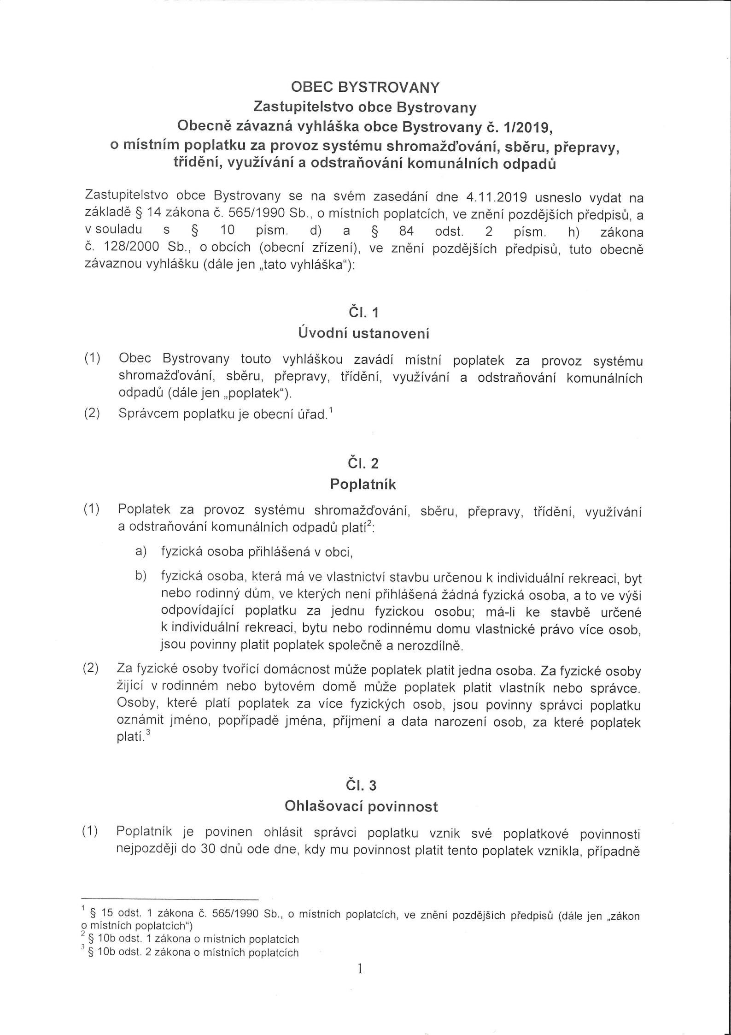

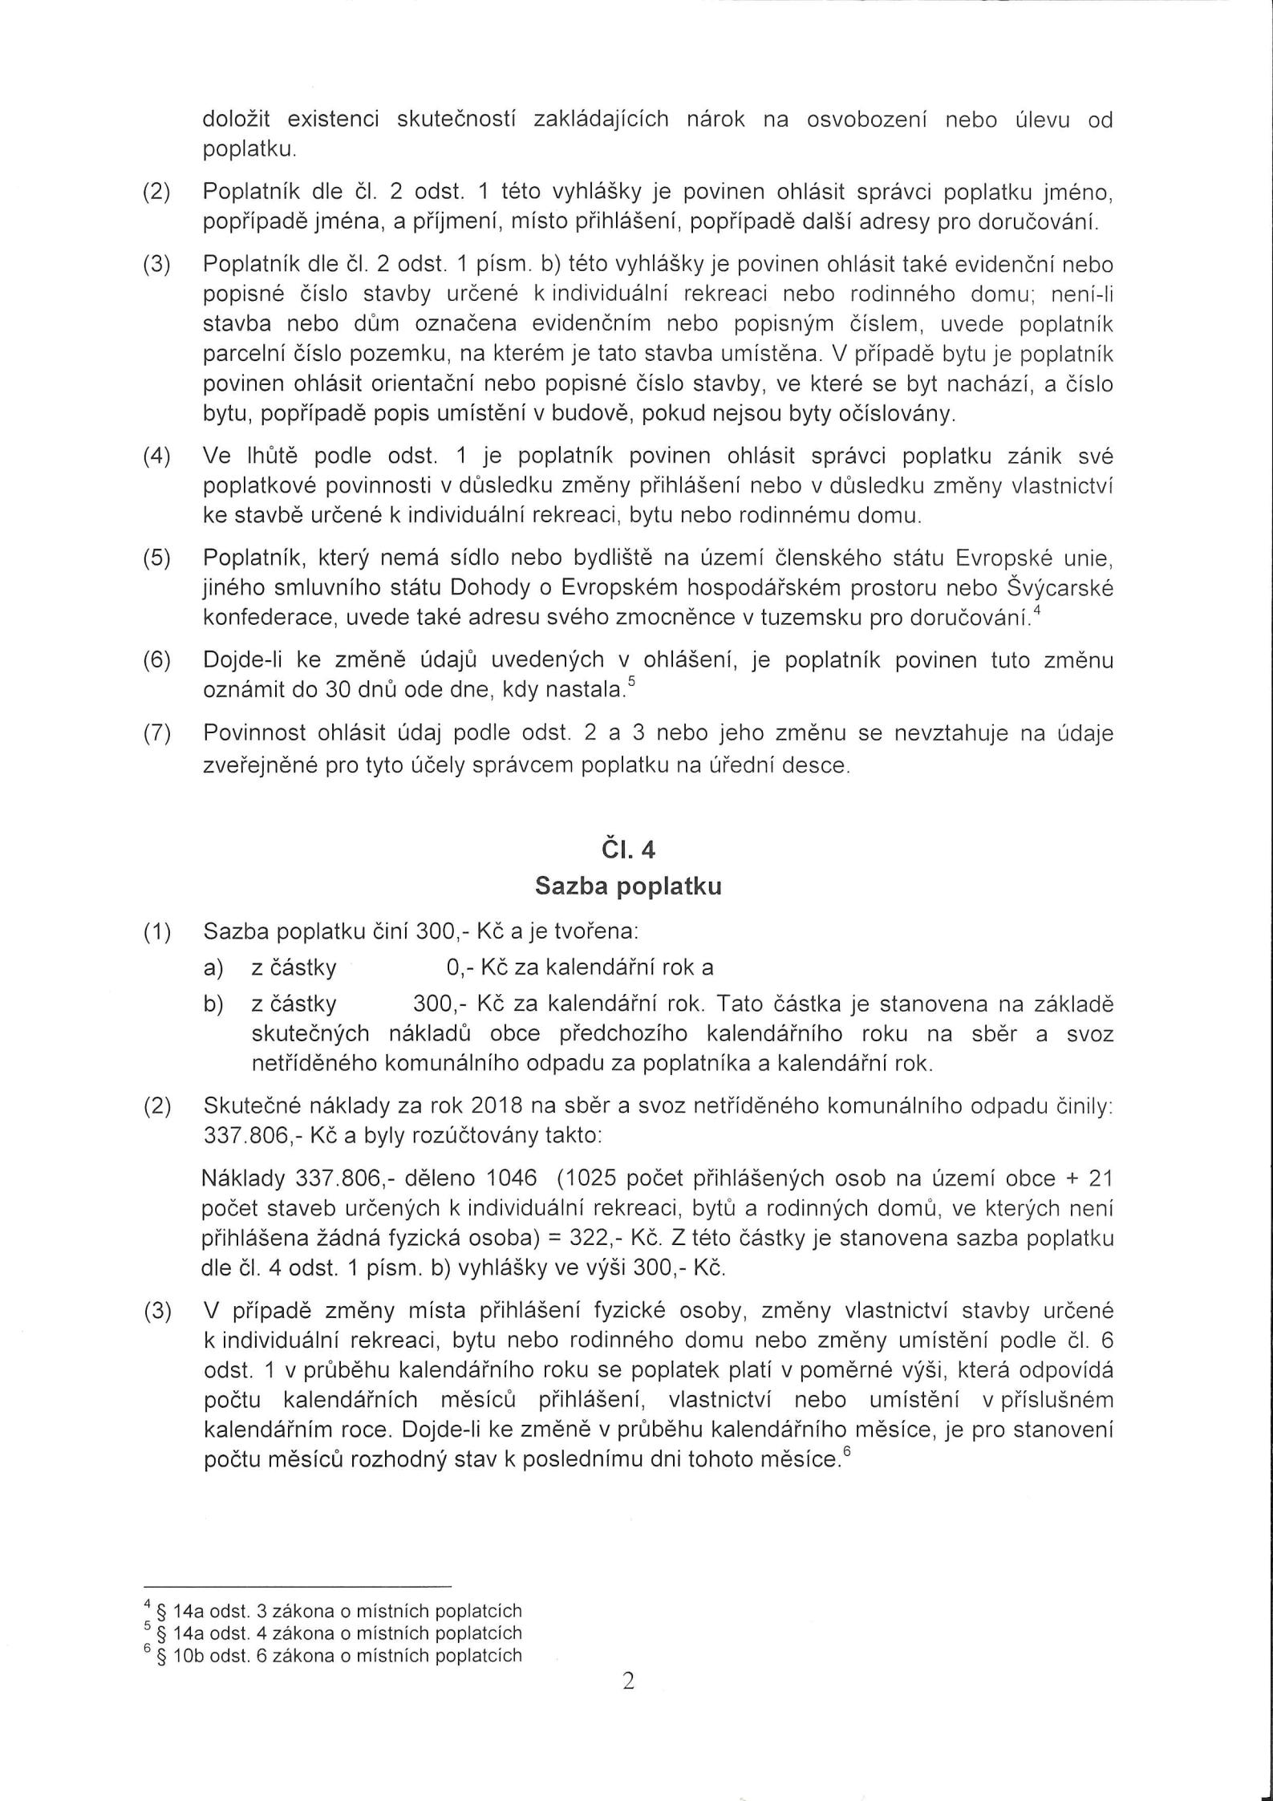

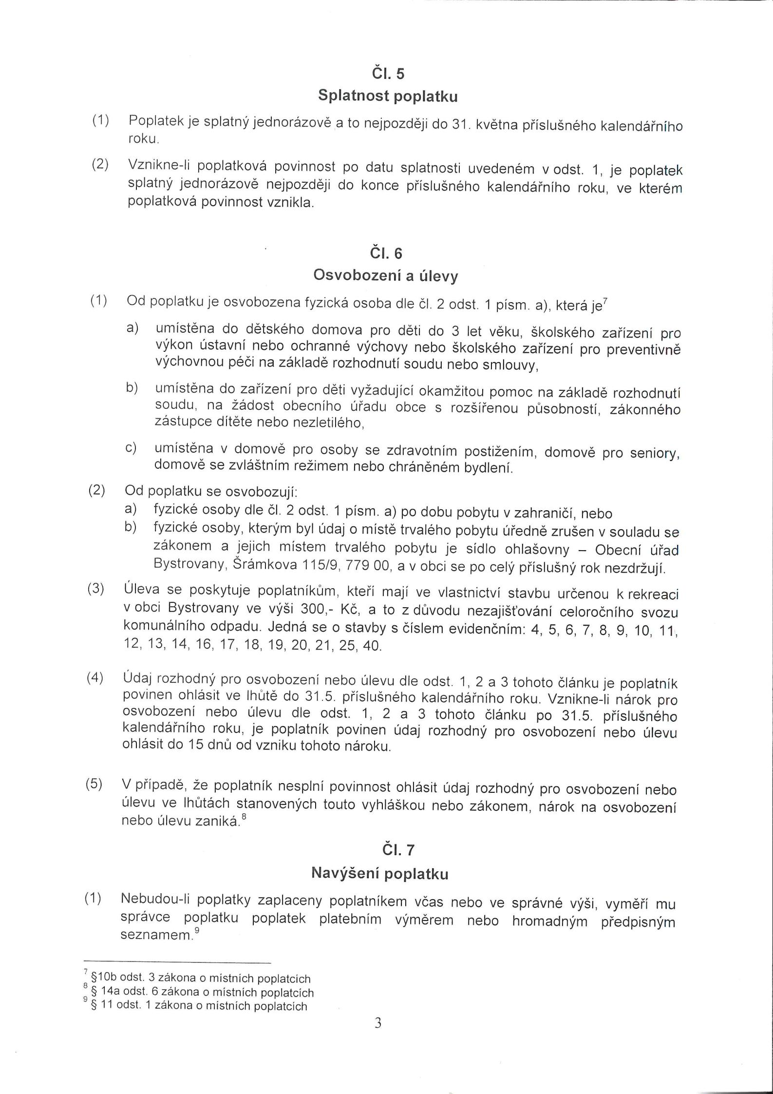

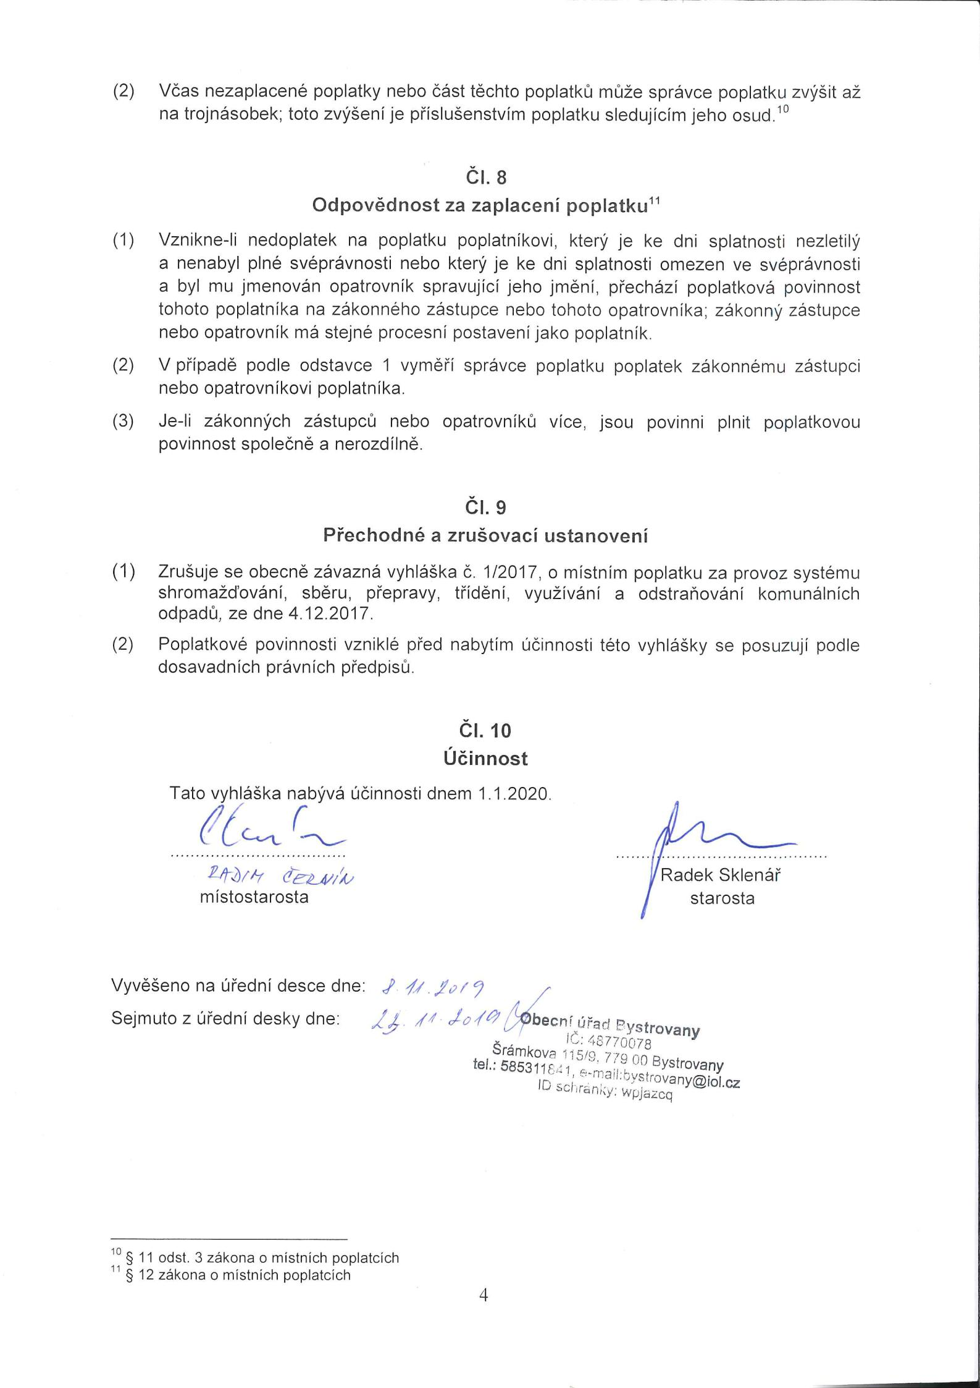

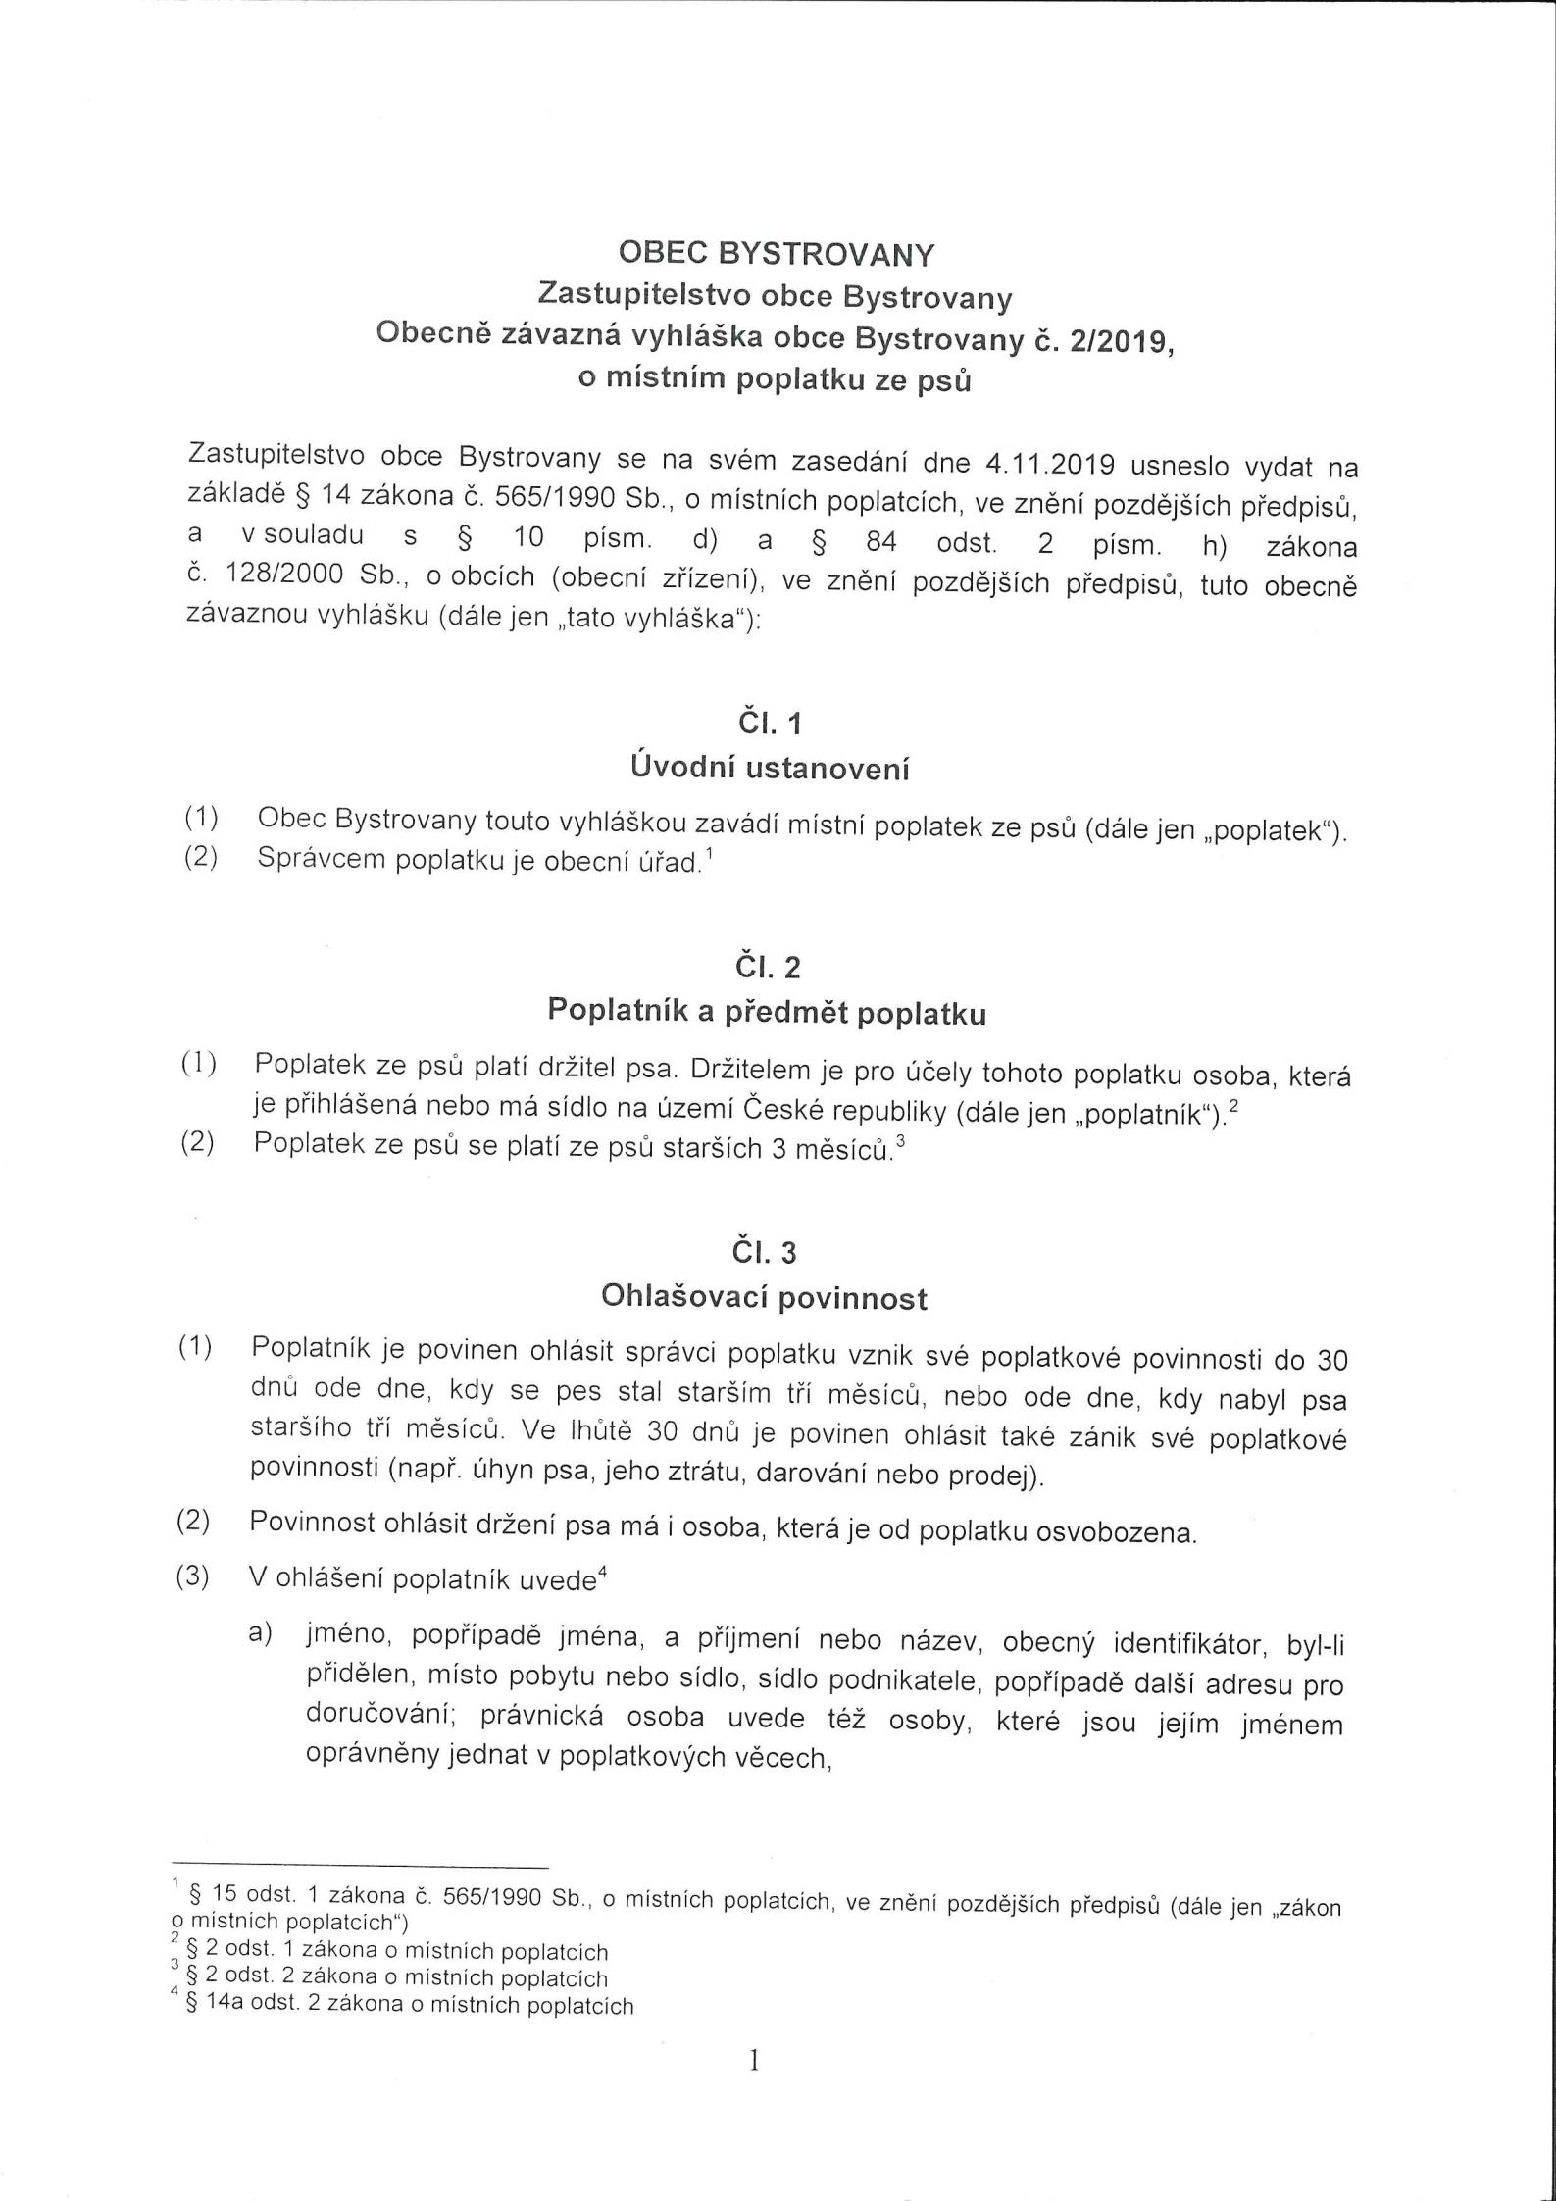
Příloha č.2 - OZV č. 2/2019, o místním poplatku ze psů

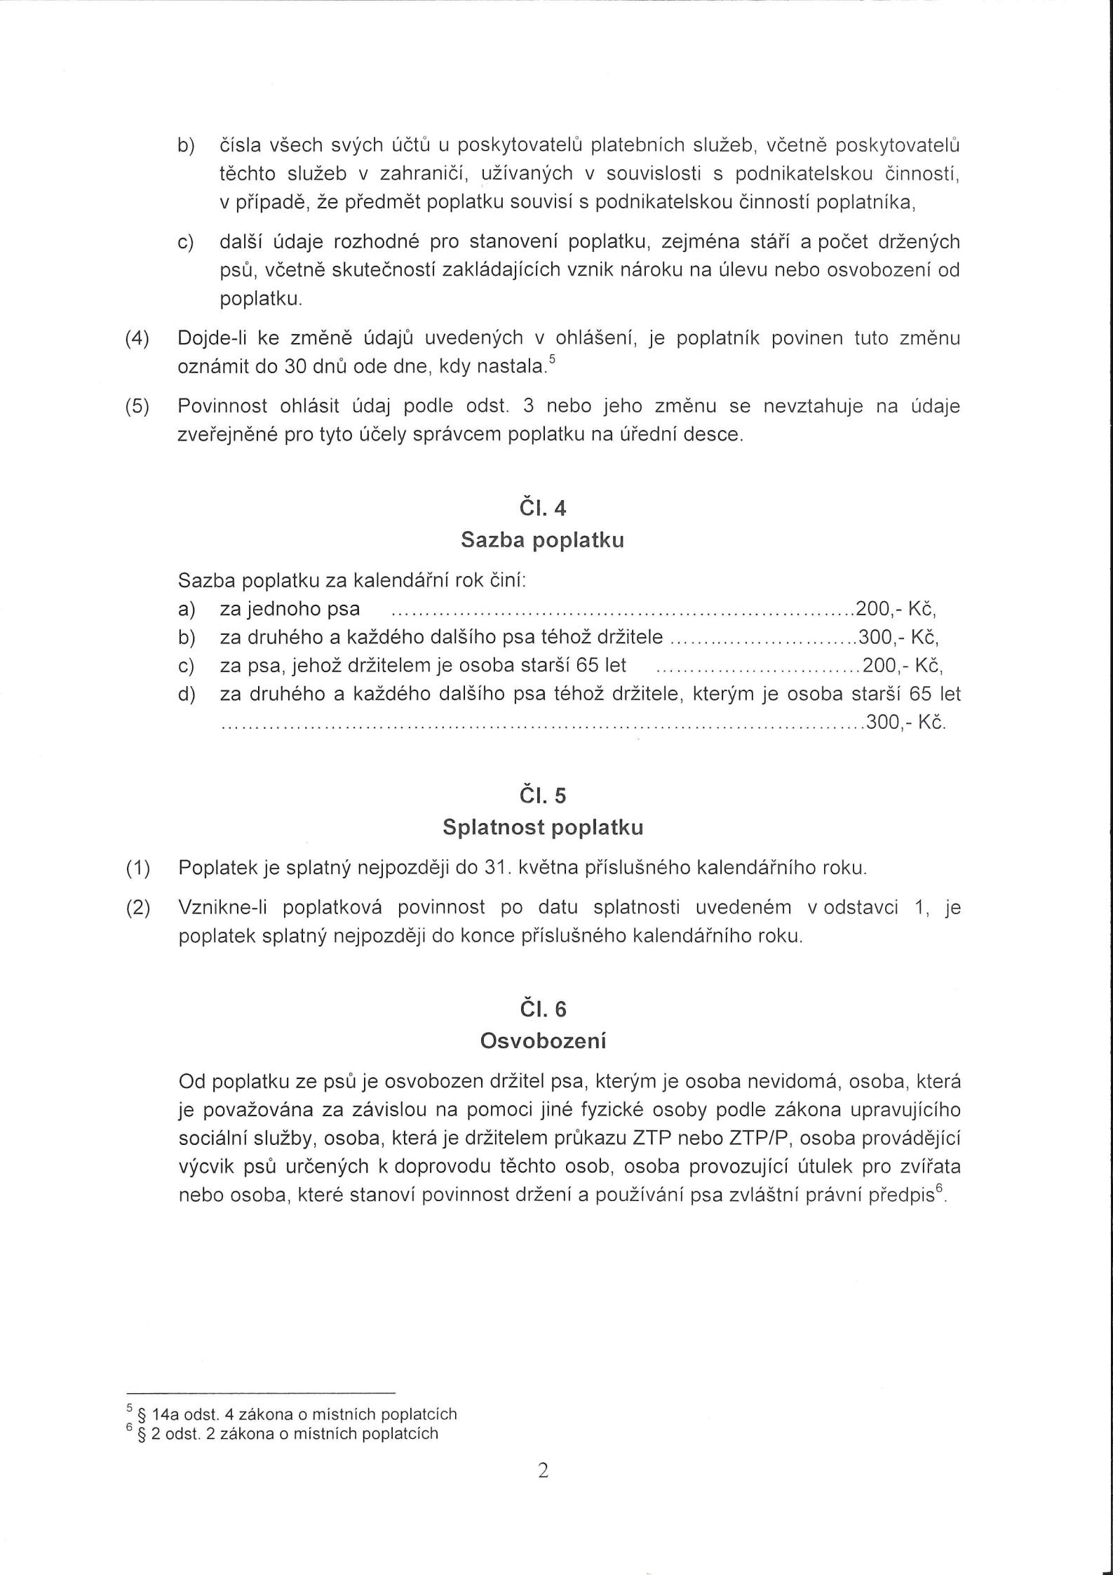

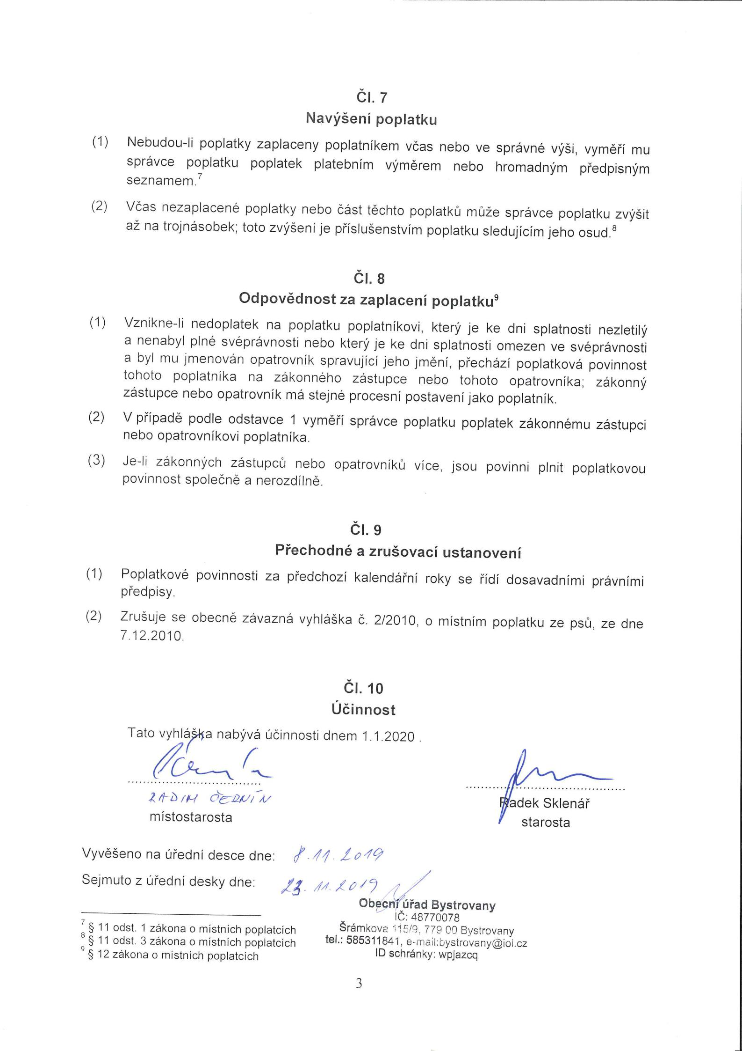

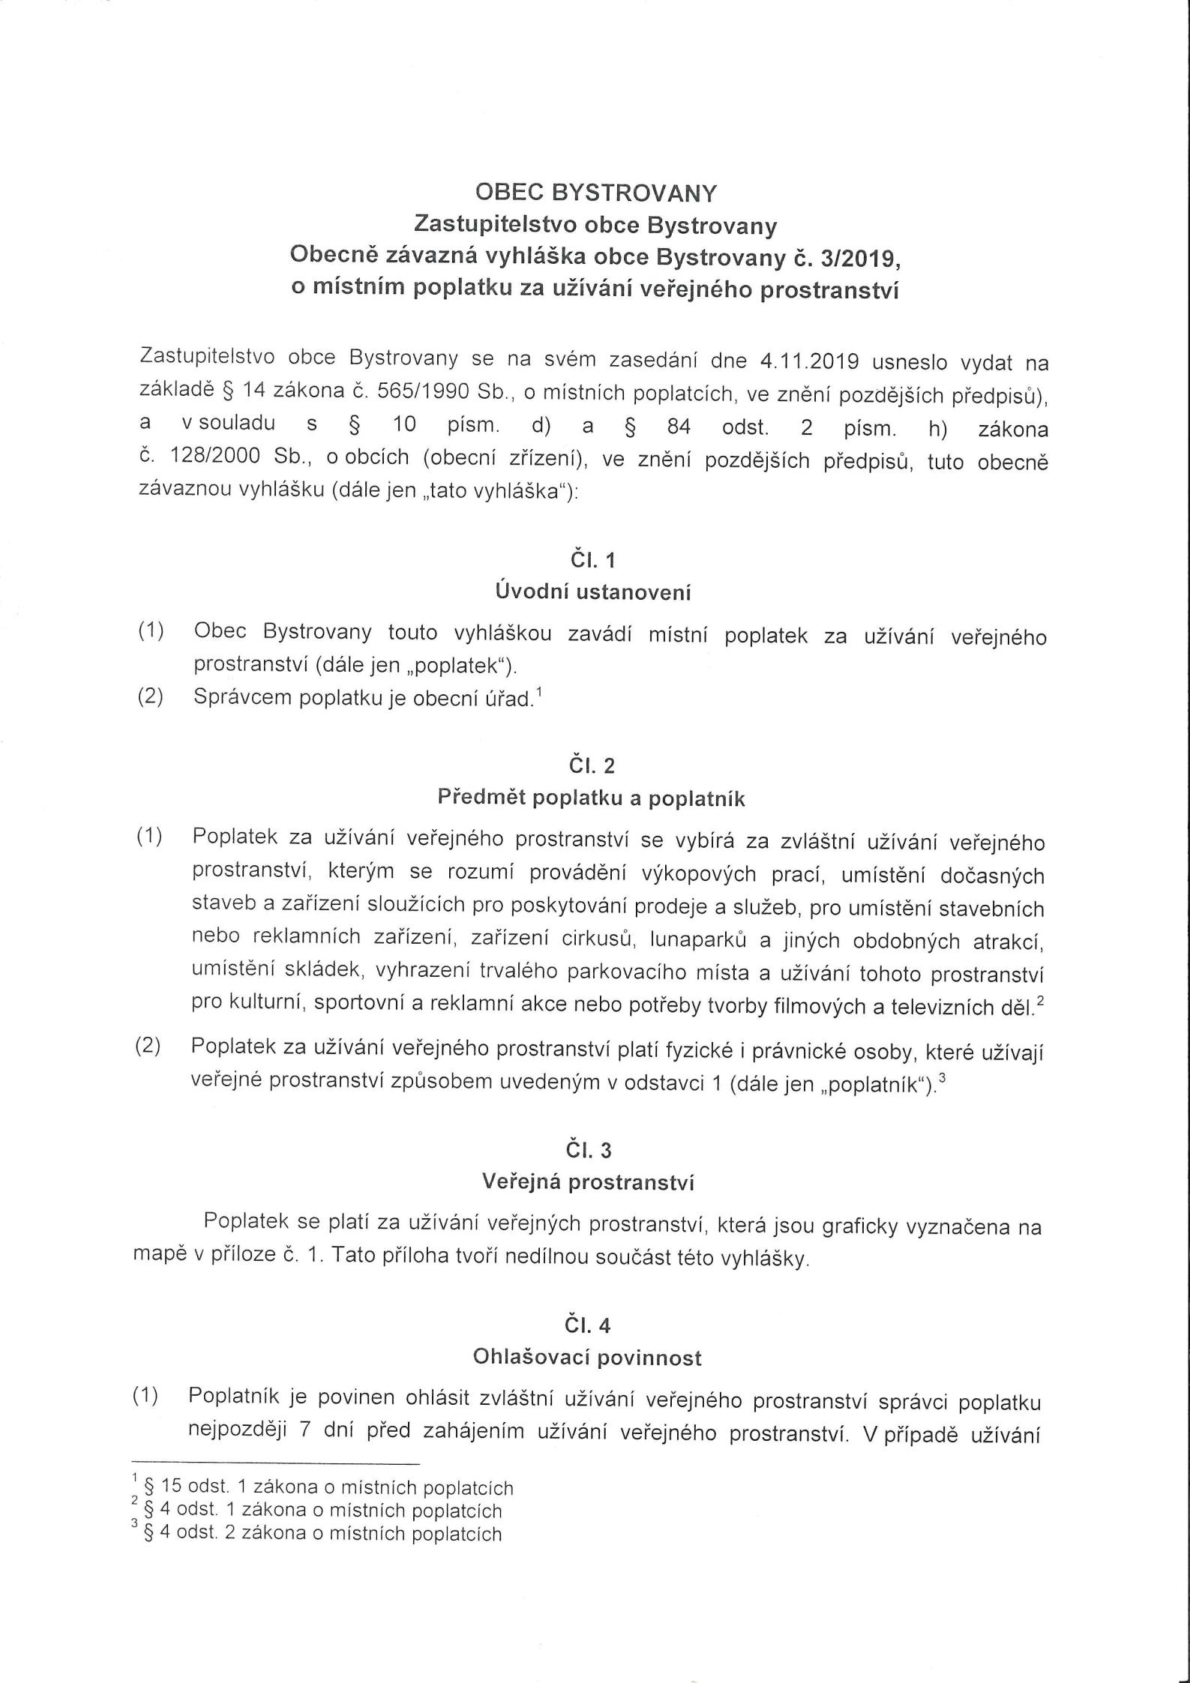
Příloha č. 3 - OZV č. 3/2019, o místním poplatku za užívání veřejného prostranství

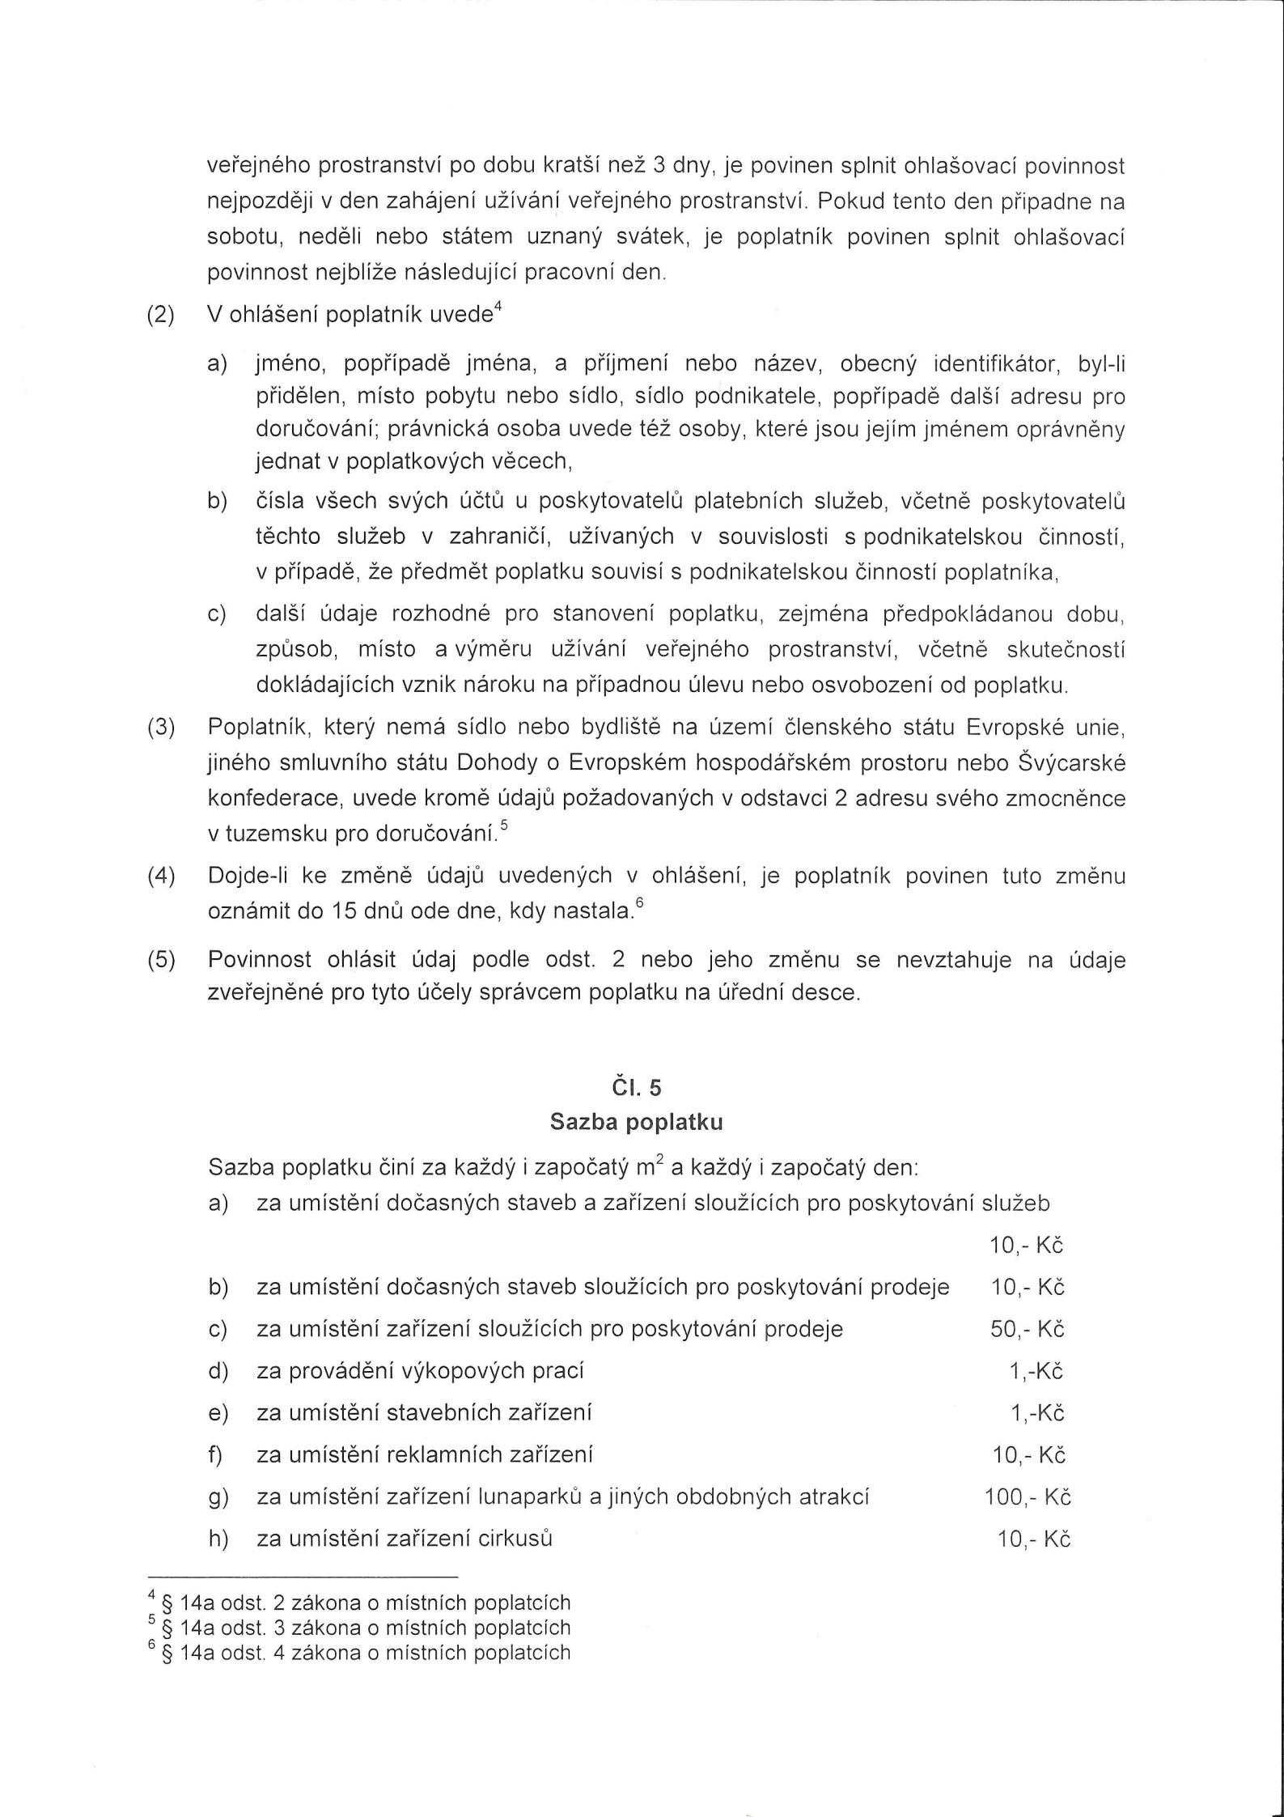
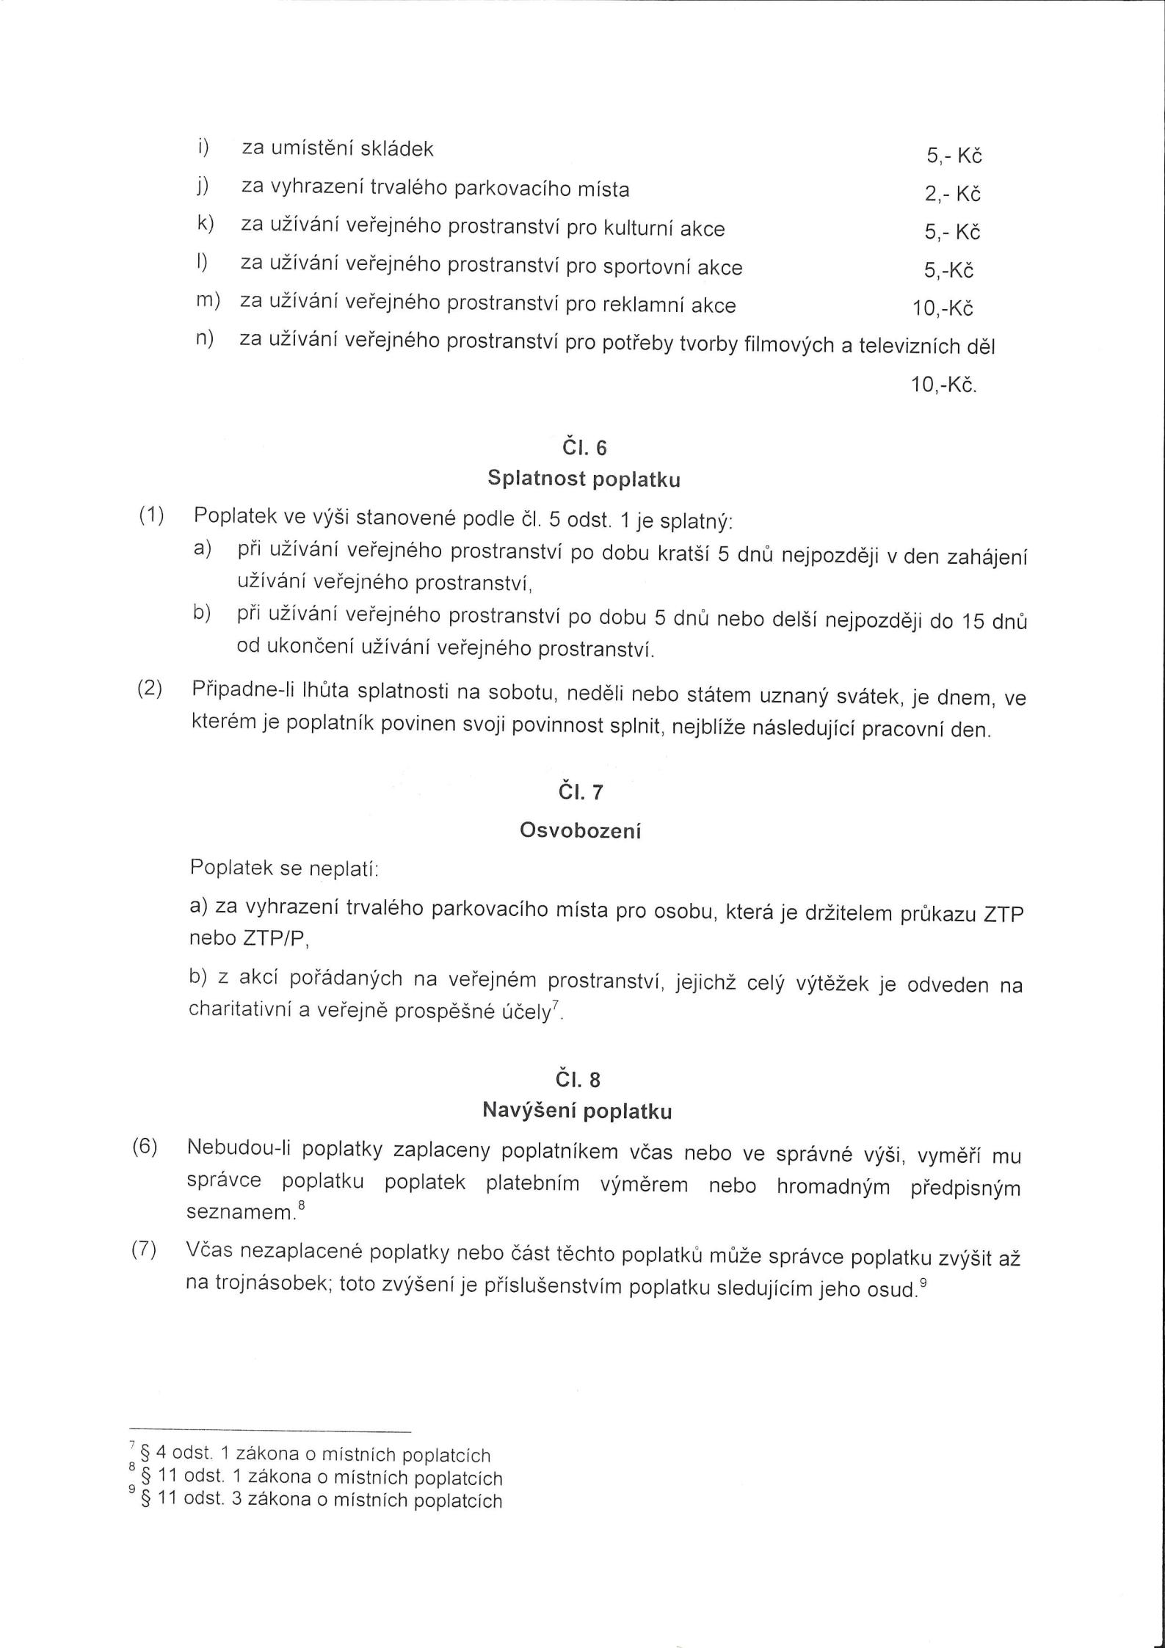
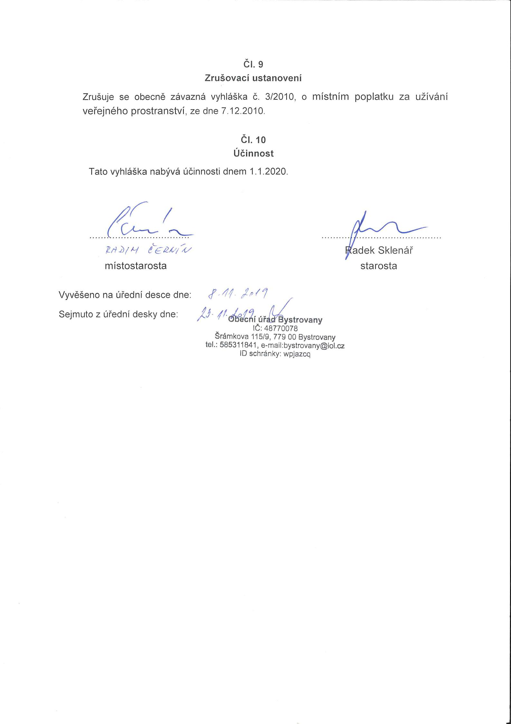

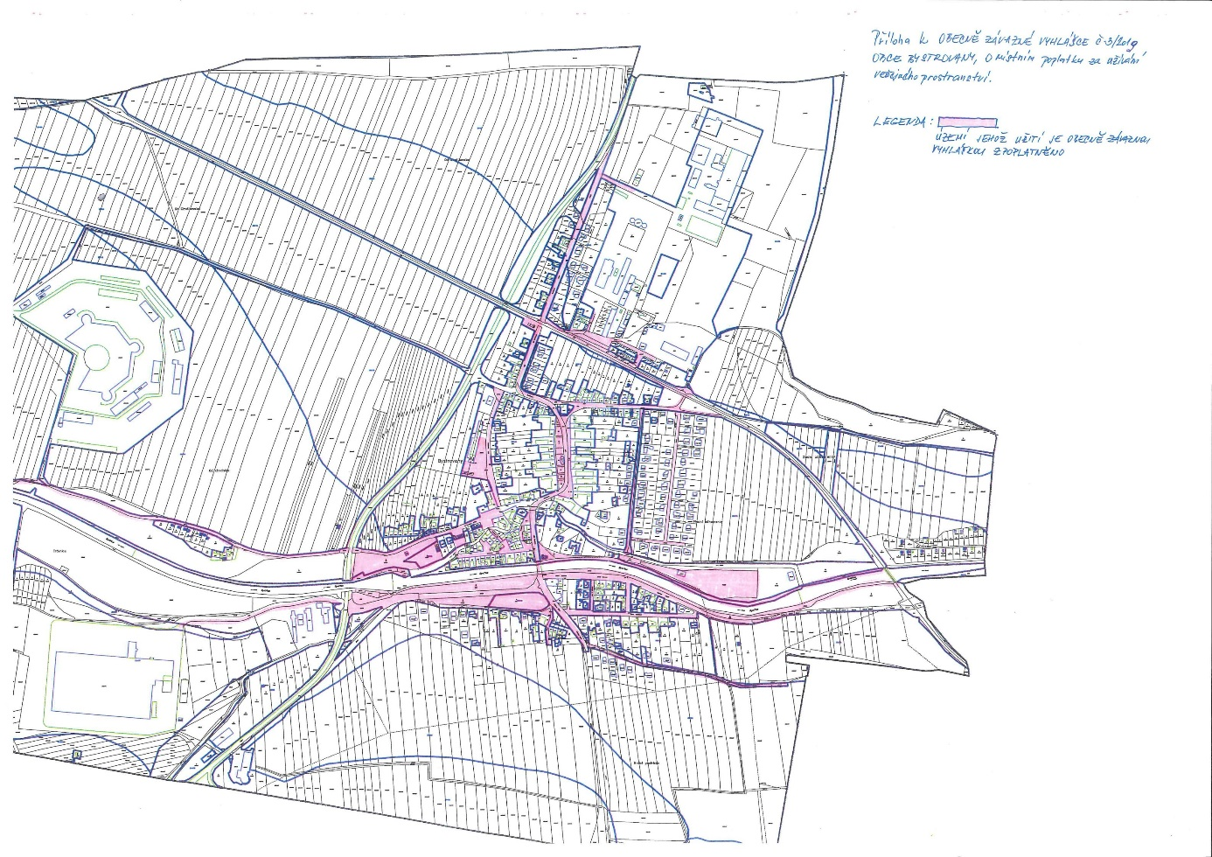

SLÁDEČEK, Vladimír. Obecné správní právo. 4. vydání. Wolters Kluwer, 2019, s. 316.
PRŮCHA, Petr. Místní správa. 2. vydání. Brno: Masarykova univerzita, 2018, s. 19 – 22.
Tamtéž, s. 59.
KOPECKÝ, Martin. Právní postavení obcí a krajů – základy komunálního práva. 2. vydání. Praha: Wolters Kluwer Česká republika, 2017, s 61 – 65.
PRŮCHA, Petr. Místní správa. 2. vydání. Brno: Masarykova univerzita, 2018, s. 57 – 59.
Tamtéž, s. 60 – 61.
KADEČKA, Stanislav. Právo obcí a krajů v České republice. 1. vydání. Praha: C.H. Beck, 2003, s. 117.
PRŮCHA, Petr. Místní správa. 2. vydání. Brno: Masarykova univerzita, 2018, s. 84 – 85.
Historická verze: zákon č. 367/1990 České národní rady o obcích (obecní zřízení)
PRŮCHA, Petr. Místní správa. 2. vydání. Brno: Masarykova univerzita, 2018, s. 57.
Ústava ČR, ve zn. p. p.
SLÁDEČEK a kol. Ústava České republiky (komentář). 2. vydání. Praha: C.H.Beck, 2016, s. 98 a násl.
KADEČKA, Stanislav. Právo obcí a krajů v České republice. 1. vydání. Praha: C.H. Beck, 2003, s. 14 – 15.
čl. 100 Ústavy ČR, ve zn. p. p.
čl. 101 Ústavy ČR, ve zn. p. p
čl. 102 Ústavy ČR, ve zn. p. p.
Nález Ústavního soudu ze dne 11. prosince 2007, sp. zn. Pl. ÚS 45/06
čl. 105 Ústavy ČR, ve zn. p. p.
KADEČKA, Stanislav. Právo obcí a krajů v České republice. 1. vydání. Praha: C.H. Beck, 2003, s. 70 – 71.
čl. 2 ústavního zákona č. 2/1993 Sb., Listiny základních práv a svobod, ve zn. p. p.
VEDRAL, Josef. Územní samospráva a obecně závazné vyhlášky. 1. vydání. Praha: Vodnář, 1999, s. 97.
Tamtéž, s. 100.
§ 1 ZOZř, ve zn. p. p.
§ 2 ZOZř, ve zn. p. p.
§ 3 odst.1 ZOZř, ve zn. p. p.
§ 5 odst. 1 ZOZř, ve zn. p. p.
§ 10 ZOZř, ve zn. p. p.
§ 12 ZOZř, ve zn. p. p.
ZOZř, ve zn. p. p.
§ 68 ZOZř, ve zn. p. p.
§ 84 odst. 2 ZOZř, ve zn. p. p.
§ 99 odst. 1 ZOZř, ve zn. p. p.
§ 102 ZOZř, ve zn. p. p.
§ 102 odst. 2 písm. h ZOZř, ve zn. p. p.
§ 103 odst. 1, 2 ZOZř, ve zn. p. p.
§ 104 ZOZř, ve zn. p. p.
§ 109 ZOZř, ve zn. p. p.
§ 110 odst. 2 ZOZř, ve zn. p. p.
§ 110 ZOZř, ve zn. p. p.
JANŠOVÁ, Marie. Evropská charta místní samosprávy[online]. epravo.cz, září 2001 [cit. 15. února 2020]. Dostupné na < https://www.epravo.cz/top/clanky/evropska-charta-mistni-samospravy-13600.html>.
ŘEZNÍČKOVÁ, Kristýna. Výlučně daňové příjmy obcí.1. vydání. Olomouc: Iuridicum Olomoucense, 2016, s. 70.
PRŮCHA, Petr. Místní správa. 2. vydání. Brno: Masarykova univerzita, 2018, s. 29 – 30.
SLÁDEČEK, Vladimír. Ústava České republiky (komentář). 2. vydání. Praha: C.H.Beck, 2016, s. 98 a násl.
JANŠOVÁ, Marie. Evropská charta místní samosprávy[online]. epravo.cz, září 2001 [cit. 15. února 2020]. Dostupné na < https://www.epravo.cz/top/clanky/evropska-charta-mistni-samospravy-13600.html>.
Nález Ústavního sodu ze dne 5. února 2003, sp. zn. Pl. ÚS 34/02
KOPECKÝ, Martin. Právní postavení obcí a krajů – základy komunálního práva. 1. vydání. Praha: Wolters Kluwer Česká republika, 2010, s. 137 – 138.
KADEČKA, Stanislav. Právo obcí a krajů v České republice. 1. vydání. Praha: C.H. Beck, 2003, s. 76 a násl.
KOUDELKA, Zdeněk. Právní předpisy samosprávy. 2. vydání. Praha: Linde, 2008, s. 70 – 71.
Nález Ústavního soudu ze dne 10. ledna 2006, sp. zn. Pl. ÚS 32/05
KOUDELKA, Zdeněk. Právní předpisy samosprávy. 2. vydání. Praha: Linde, 2008, s. 87 – 88.
§ 34 ZOZř, ve zn. p. p.
KOUDELKA, Zdeněk. Právní předpisy samosprávy. 2. vydání. Praha: Linde, 2008, s. 92 – 93.
PRŮCHA, Petr. Místní správa. 2. vydání. Brno: Masarykova univerzita, 2018, s. 58.
KOUDELKA, Zdeněk. Právní předpisy samosprávy. 2. vydání. Praha: Linde, 2008, s. 92 – 93.
§ 12 odst. 2 ZOZř, ve zn. p. p.
Zákon č. 250/2016 Sb., o odpovědnosti za přestupky a řízení o nich, ve zn. p. p.
§ 4 odst. 2 zák. č. 251/2016 Sb., o některých přestupcích, ve zn. p. p.
§ 4 odst. 4 zák. č. 251/2016 Sb., o některých přestupcích, ve zn. p. p.
SVOBODA, Karel. GROSPIČ, Jiří. Místní právní předpisy a jejich tvorba. 1. vydání. Praha: Oeconomica, 2005, s. 105.
§ 94 odst. 1 ZOZř, ve zn. p. p.
§ 16 odst. 2 písm. g ZOZř, ve zn. p. p.
§ 16 odst. 3 ZOZř, ve zn. p. p.
§ 17 ZOZř, ve zn. p. p.
SVOBODA, Karel. GROSPIČ, Jiří. Místní právní předpisy a jejich tvorba. 1. vydání. Praha: Oeconomica, 2005, s. 105.
Metodické doporučení k činnosti ÚSC, s. 9
SVOBODA, Karel. GROSPIČ, Jiří. Místní právní předpisy a jejich tvorba. 1. vydání. Praha: Oeconomica, 2005, s. 105 – 107.
Orgány, které na území obce hájí veřejný zájem, př.: územní pracoviště finančního úřadu, obvodní oddělení policie ČR
Př.: občané ČR ve věku 18 let, kteří mají v obci trvalý pobyt nebo vlastní nemovitosti, cizinci s trvalým pobytem v obci, v souladu s §16, 17 ZOZř, ve zn. p. p.
Metodické doporučení k činnosti ÚSC, s. 9
Ústava ČR, ve zn. p. p.
ZOZř, ve zn.p.p.
KOUDELKA, Zdeněk. Právní předpisy samosprávy. 2. vydání. Praha: Linde, 2008, s. 117.
ZOZř, ve zn.p.p.
ZOZř, ve zn.p.p.
SVOBODA, Karel. GROSPIČ, Jiří. Místní právní předpisy a jejich tvorba. 1. vydání. Praha: Oeconomica, 2005, s. 98.
Tamtéž
KOUDELKA, Zdeněk. Právní předpisy samosprávy. 2. vydání. Praha: Linde, 2008, s. 123.
Vládní návrh zákona o Sbírce právních předpisů územních samosprávných celků a některých správních úřadů, sněmovní tisk č. 575/0. Dostupné na <https://www.psp.cz/sqw/text/tiskt.sqw?O=8&CT=575&CT1=0>.
Problematice publikace právních předpisů obcí a krajů se věnuje např. Pospíšilová v článku Pospíšilová, S. Publikace právních předpisů územních samosprávných celků jako projev demokratického vládnutí. ČAMDŽIĆOVÁ, Sabina (ed.). Výzvy demokracie. Sborník příspěvků z mezinárodní konference Olomoucké debaty mladých právníků 2019. Olomouc: Iuridicum Olomoucense, 2019. s. 60 – 66. Dostupné na <http://odmp.upol.cz/sborniky/ odmp19.pdf >.
Nález Ústavního soudu ze dne 12. dubna 2016, sp. zn. I. ÚS 2315/15
KOUDELKA, Zdeněk. Právní předpisy samosprávy. 2. vydání. Praha: Linde, 2008, s. 94 – 95.
Tamtéž, s. 96 - 104.
Tamtéž, s. 131.
§ 12 odst. 4 ZOZř, ve zn. p. p.
SVOBODA, Karel. GROSPIČ, Jiří. Místní právní předpisy a jejich tvorba. 1. vydání. Praha: Oeconomica, 2005, s. 97.
Zákon č. 313/2002 Sb., kterým se mění zákon č. 128/2000 Sb., o obcích (obecní zřízení), ve znění pozdějších předpisů
ZOZř, ve zn. p. p.
KOUDELKA, Zdeněk. Právní předpisy samosprávy. 2. vydání. Praha: Linde, 2008, s. 127.
KOUDELKA, Zdeněk. Zákon o obcích (obecní zřízení): komentář. 4. vydání. Praha: Linde, 2002, s. 390– 391.
§ 83 zák. č. 500/2004 Sb., správní řád, ve zn. p. p.
Ústava ČR, ve zn. p. p.
Nález Ústavního soudu ze dne 22. března 2005, sp. zn. Pl. ÚS 63/04
ZOZř, ve zn. p. p.
ŘEZNÍČKOVÁ, Kristýna. Výlučně daňové příjmy obcí.1. vydání. Olomouc: Iuridicum Olomoucense, 2016, s. 56 – 58.
Tamtéž, s. 58 a násl.
ŘEZNÍČKOVÁ, Kristýna. Výlučně daňové příjmy obcí.1. vydání. Olomouc: Iuridicum Olomoucense, 2016, s. 55.
PEKOVÁ, Jitka. Hospodaření a finance územní samosprávy. 1. vydání. Praha: Management press, 2004, s. 225 a násl.
Zákon č. 250/2000 Sb., o rozpočtových pravidlech územních rozpočtů, ve zn. p. p.
ŘEZNÍČKOVÁ, Kristýna. Výlučně daňové příjmy obcí.1. vydání. Olomouc: Iuridicum Olomoucense, 2016, s. 80.
PEKOVÁ, Jitka. Hospodaření a finance územní samosprávy. 1. vydání. Praha: Management press, 2004, s. 251 a násl.
LZPS, ve zn. p. p.
PAŘÍZKOVÁ, Ivana. Místní poplatky v teorii a praxi. 1. vydání. Brno: Masarykova univerzita, 2013, s. 14 -15.
Tamtéž, s. 16.
ŘEZNÍČKOVÁ, Kristýna. Výlučně daňové příjmy obcí.1. vydání. Olomouc: Iuridicum Olomoucense, 2016, s. 109 a násl.
Zákon č. 278/2019 Sb., kterým se mění zákon č. 565/1990 Sb., o místních poplatcích, ve zn. p. p.
Důvodová zpráva k návrhu zákona č 278/2019 Sb., kterým se mění zákon č. 565/1990 Sb., o místních poplatcích. Dostupné na <https://www.psp.cz/sqw/text/tiskt.sqw?O=8&CT=286&CT1=0>.
ZOM, ve zn. p. p.
PAŘÍZKOVÁ, Ivana. Místní poplatky v teorii a praxi. 1. vydání. Brno: Masarykova univerzita, 2013, s. 54 a násl.
§ 2 ZOM, ve zn. p. p.
§ 2 zákona č. 278/2019 Sb., ve zn. p. p.
Tamtéž
Vyjma pobytu, při němž je omezována osobní svoboda (na základě zákona)
§ 3a ZOM, ve zn. p. p.
§ 3b ZOM, ve zn. p. p.
§ 3d ZOM, ve zn. p. p.
Mimo den, kdy osoba pobyt započala.
ZOM, ve zn. p. p.
ŽUROVEC, Michal. Sněmovna schválila novelu narovnávající trh s krátkodobým ubytováním [online]. Mfcr.cz, 19. června 2019 [cit. 30. prosince 2019]. Dostupné na <https://www.mfcr.cz/cs/aktualne/tiskove-zpravy/2019/snemovna-schvalila-novelu-narovnavajici-35473>.
PAŘÍZKOVÁ, Ivana. Místní poplatky v teorii a praxi. 1. vydání. Brno: Masarykova univerzita, 2013, s. 70.
Tamtéž, s. 71 -72.
ZOM, ve zn. p. p.
Nález ústavního soudu ze dne 25. října 1995, sp. zn. Pl. ÚS 14/95
Zákon č. 278/2019 Sb., ve zn. p. p.
§ 6 ZOM, ve zn. p. p.
ZOM, ve zn. p. p.
Dále osoby blízké, jimiž jsou např. manželé či děti
§ 10 ZOM, ve zn. p. p.
PAŘÍZKOVÁ, Ivana. Místní poplatky v teorii a praxi. 1. vydání. Brno: Masarykova univerzita, 2013, s. 88.
§ 10b ZOM, ve zn. p. p.
§ 10c ZOM, ve zn. p. p.
Důvodová zpráva k návrhu zákona č 278/2019 Sb., kterým se mění zákon č. 565/1990 Sb., o místních poplatcích. Dostupné na <https://www.psp.cz/sqw/text/tiskt.sqw?O=8&CT=286&CT1=0>.
Historie [online]. bystrovany.cz, [cit. 4. února 2020]. Dostupné na <https://www.bystrovany.cz/historie >.
Příloha k zákonu č. 128/2000 Sb.
Zákon č. 314/2002 Sb., o stanovení obcí s pověřeným obecním úřadem a stanovení obcí s rozšířenou působností, ve zn. p. p.
Vyhlášky, zákony a usnesení zastupitelstva [online]. bystrovany.cz, [cit. 3. února 2020]. Dostupné na < https://www.bystrovany.cz/vyhlasky-zakony-a-usneseni-zastupitelstva >.
Srov. příloha č. 1 této práce
Příloha č. 1 této práce
Příloha č. 2 této práce
Tamtéž
Grafická mapa, příloha č. 3 této práce
Příloha č. 3 této práce

